PONTIFÍCIA UNIVERSIDADE CATÓLICA DE GOIÁS
ESCOLA DE DIREITO, NEGÓCIOS E COMUNICAÇÃO
CURSO DE JORNALISMO

CAMILA BELÉM MASCARENHAS

POP SPACE: INSTAGRAM JORNALÍSTICO CULTURAL

GOIÂNIA
2022
Camila Belém Mascarenhas

POP SPACE: INSTAGRAM JORNALÍSTICO CULTURAL

Trabalho de Conclusão de Curso de graduação apresentado à Escola de Direito, Negócios e Comunicação da Pontifícia Universidade Católica de Goiás, como requisito parcial para obtenção do grau de Bacharel em jornalismo.
Orientadora: Prof. Me. Denize Daudt Bandeira

GOIÂNIA
2022

CAMILA BELÉM MASCARENHAS

POP SPACE: INSTAGRAM JORNALÍSTICO CULTURAL

Trabalho de Conclusão de Curso apresentado à Pontifícia Universidade Católica de Goiás - PUC Goiás, como requisito para a obtenção do título de bacharel em Jornalismo.
Goiânia, 12 de dezembro de 2022

BANCA EXAMINADORA
Me. Gabriella Luccianni de Morais Souza Calaça
Pontifícia Universidade Católica de Goiás

Dra. Déborah Rodrigues Borges
Pontifícia Universidade Católica de Goiás

Me. Denize Daudt dos Santos Bandeira
Pontifícia Universidade Católica de Goiás
Professor Orientador – Presidente da Banca Examinadora

Agradecimentos

Primeiramente, agradeço a Deus por ser o meu parceiro de todas as horas. Desenvolver um Trabalho de Conclusão de Curso foi um grande desafio e Ele sempre se fez presente, me inspirando e cuidando de mim durante essa jornada.
Gratidão à minha orientadora querida, professora Denize Daudt Bandeira por ser a minha bússola, mestra que abraçou esse projeto com amor. Foi uma honra ser guiada pela sua sabedoria, ouvir suas histórias e rir com você.
Gratidão a minha família: mamãe, papai, irmãs, vovó, vovô e todos os outros que fazem parte de quem eu sou. Ter o apoio de vocês foi absolutamente tudo para mim em um momento tão delicado como o do TCC. Obrigada por me entenderem e por acompanharem o trabalho criando forma.
Para concluir, não poderia deixar de manifestar minha gratidão às parceiras de faculdade Jordana Ayres e Lorena Lobo. Obrigada por me ouvirem todas as vezes que precisei desabafar sobre o projeto. Viver a universidade ao lado de vocês foi um presente maravilhoso.

RESUMO

O presente Trabalho de Conclusão de Curso resultou, por meio do desenvolvimento de um projeto experimental, em uma página na rede social Instagram. O objetivo é divulgar conteúdos de cultura em suas mais diversas manifestações: música, séries, filmes, literatura e exposições. O Pop Space traz ainda análises de produções culturais, notícias do mundo Pop, e repercute assuntos que foram destaque no meio cultural. Espaço que disponibiliza também ao internauta sugestões de atividades relacionadas à cultura. O trabalho conta ainda com um capítulo teórico que propõe uma reflexão sobre os conceitos de comunicação, cultura, jornalismo cultural e internet. Em uma segunda unidade, o texto apresenta uma descrição do desenvolvimento do perfil no Instagram.
Palavras-chave: Instagram. Cultura. Pop. Internet. Jornalismo.

ABSTRACT

This Course Completion Work resulted, through the development of an experimental project, in a page on the social network Instagram. The objective is to disseminate cultural content in its most diverse manifestations: music, series, films, literature and exhibitions. Pop Space also brings analyzes of cultural productions, news from the Pop world, and reflects on subjects that were highlighted in the cultural environment. A space that also provides Internet users with suggestions for activities related to culture. The work also has a theoretical chapter that proposes a reflection on the concepts of communication, culture, cultural journalism and the internet. In a second unit, the text presents a description of the development of the Instagram profile.

Keywords: Instagram. Culture. Pop. Internet. Journalism.

LISTA DE ILUSTRAÇÕES

FIGURA 1 - Modelo do Sistema Linear de Comunicação 17
FIGURA 2 - Modelo de Comunicação em Pacotes 18
FIGURA 3 - O Estado de S. Paulo 22
FIGURA 4 - A MSNBC.com nos primeiros anos 24
FIGURA 5 - A MSNBC.com hoje 24
FIGURA 6 - Estadão Online 25
FIGURA 7 - Lemonde Online 25
FIGURA 8 - Primeiro layout do Instagram 27
FIGURA 9 - Linha do tempo evolutiva do Instagram 27
FIGURA 10 - Stories do Instagram 28
FIGURA 11 - Filtros do Instagram 29
FIGURA 12 - Criação de Reels no Instagram 30
FIGURA 13 - Transmissão ao vivo no Instagram 30
FIGURA 14 - Publicação de abertura, explicando o objetivo do perfil no Instagram 33
FIGURA 15 - Primeiro Post de conteúdo: Dicas de filmes para assistir antes do ano acabar 34
FIGURA 16 - Quadro TBT do Pop: relembrando o álbum 1989 da cantora Taylor Swif 34
FIGURA 17 - Crítica sobre o filme “Depois do Universo” 35
FIGURA 18 - Análise sobre o caso de exposição sofrido pelo ator Kit Connor quanto a sua sexualidade na internet 35
FIGURA 19 - Reels (Vídeo) sobre como é a vida de um criador de conteúdo na internet 36
FIGURA 20 - Post especial em comemoração ao dia do cinema nacional 36
FIGURA 21 - Análise sobre a desconstrução da figura feminina como frágil no cinema a partir do filme “Enola Holmes 2 37

FIGURA 22 - Crítica sobre o filme “Pantera Negra: Wakanda Forever” 37
FIGURA 23 - Minireportagem sobre o mural de grafite da poetisa Cora Coralina, exibido na Vila Cultural no centro de Goiânia 38
FIGURA 24 - Dicas de lugares para curtir no fim de semana 39
FIGURA 25 - Reels (Vídeo) sobre a exposição do pintor Van Gogh 39

SUMÁRIO

Introdução 10
CAPÍTULO I - Revisão de Literatura 11
1.1 COMUNICAÇÃO E CULTURA 11
1.2 JORNALISMO CULTURAL 13
1.3 HISTÓRIA DA INTERNET 16
1.4 A INTERNET NO BRASIL 19
1.5 JORNALISMO NA INTERNET: CONCEITOS E CARACTERÍSTICAS 21
1.6 INSTAGRAM 26 1.6.1 Principais Funcionalidades do Instagram 28
1.6.1.1 Stories 28
1.6.1.2 Publicação de fotos 29
1.6.1.3 Filtros 29
1.6.1.4 Reels 30
1.6.1.5 Transmissão ao vivo 31
CAPÍTULO II - Memorial de Produção 32
2.1 BRIEFING 32
2.2 CRONOGRAMA DE PRODUÇÃO 34
Conclusão 40
Referências bibliográficas 41

Introdução
Este Trabalho de Conclusão de Curso tem como objetivo central o desenvolvimento de uma página na rede social Instagram com a finalidade de compartilhar conteúdo jornalístico cultural. O Pop Space, resultante desse projeto experimental, tem origem na paixão da autora do TCC pelo universo cultural, principalmente pela Cultura Pop. A página oferece aos internautas análises de filmes e séries, informações sobre lançamentos, festivais e exposições, além de dicas sobre o que ver, ouvir ou ler. Todo material pode ser conferido no endereço eletrônico: @pops_pace.
O primeiro capítulo do trabalho se constitui na revisão de literatura. É nessa unidade que a autora faz um resgate de conceitos como os de comunicação e cultura, abordando as relações intrínsecas entre ambos. Aqui é descrita as origens dos termos e suas ressignificações em uma perspectiva histórica. A autora traz ainda o conceito de jornalismo cultural e as características que essa área assume ao longo do processo histórico, discutindo também os impactos da internet nessa especialização do jornalismo.
Ainda compõe o Capítulo I a história da internet, bem como da internet no Brasil, assim como o webjornalismo. Também foi abordada nessa unidade a rede social Instagram e suas ferramentas. Compreender esses mecanismos foi fundamental no processo de produção e compartilhamento de conteúdo no meio. Contribuem para o debate teórico autores como: Perles (2007), Thompson (2011), Melo (2007), Ballerini (2015), Canavilhas (2001), Piza (2003), entre outros.
No capítulo II (Diário de Produção) a autora apresenta o briefing do projeto experimental que resultou no trabalho prático (Pop Space). A seção está subdividida nas seguintes unidades: justificativa do projeto, produtos e serviços a serem oferecidos, identidade da página, público-alvo, mensagem que o projeto pretende transmitir ao seu público, valores do Pop Space, assim como seus diferenciais.

MEMORANDO DE PRODUÇÃO
CAPÍTULO I
REVISÃO DE LITERATURA

1. 1 Comunicação e cultura
Resgatando o termo em sua etimologia, Marques de Melo lembra que “comunicação vem do latim ‘communis’, comum. O que introduz a ideia de comunhão, comunidade” (PERLES, 2007, p. 2 apud MELO 1975, p.14). Seu significado está relacionado à tornar comum, compartilhar, trocar opiniões, associar, conferenciar. Para Pinheiro, "o ato de comunicar implica em trocar mensagens, que por sua vez envolve emissão e recebimento de informações” (2005 p.11). A autora ainda ressalta que essa comunicação é “a provocação de significados comuns entre comunicador e intérprete utilizando signos e símbolos'' (PINHEIRO, 2005 p.11). Bordenave, que alerta que comunicação é muito mais que os meios de comunicação social, afirma que o ato de comunicar se confunde com a própria vida. A comunicação, nesse contexto, "é uma necessidade básica da pessoa humana, do homem social'' (BORDENAVE, 1997 p.19).
[...] Com efeito, num plano lógico de consideração dos fatos, o processo da comunicação humana poderia ser encarado como o fundamento da vida social e não o contrário, conquanto do ponto de vista da natureza ou da estrutura de tais fenômenos os dois se manifestam de forma nitidamente inseparáveis e, mais que isso, interdependente [...] (PERLES, 2007, p.3 apud MENEZES, 1973, p.147).
Um critério adicional para se definir comunicação é o de intencionalidade. Nessa perspectiva, a comunicação estaria associada à “atividade direcionada a um objetivo, envolvendo, portanto, a validação” (PINHEIRO, 2005, p.11 apud SANTAELLA 2001, p.20). O emissor, nessa perspectiva, tenta, por meio da comunicação, influenciar o receptor através de uma mensagem. Sendo que, qualquer que seja a reação do receptor, ela faz parte de um universo de hipóteses das intenções do emissor (PINHEIRO, 2005). O mesmo autor ressalta a impossibilidade de não se comunicar, já que o homem está em constante troca de mensagens, mesmo quando em silêncio absoluto. Comunicação responsável também pela produção cultural do sujeito, e, consequentemente, da sua produção de sentidos. Cultura que pode ser definida como:
Ações e expressões significativas, de manifestações verbais, símbolos, textos e artefatos de vários tipos, e de sujeitos que se expressam através desses artefatos e que procuram entender a si mesmos e aos outros pela interpretação das expressões que produzem e recebem. Em sentido mais amplo, o estudo dos fenômenos culturais pode ser pensado como o estudo do mundo sócio-histórico constituído como um campo de significados. (...) Pensando dessa maneira, o conceito de Cultura se refere a uma variedade de fenômenos e a um conjunto de interesses que são, hoje, compartilhados por estudiosos de diversas disciplinas, desde a sociologia e antropologia até a história e a crítica literária (THOMPSON, 2000, p.165).
Thompson (2000), ao destacar o sentido histórico do conceito de cultura, estratifica seu significado em quatro momentos. O primeiro, segundo o autor, surgiu nas primeiras discussões sobre o termo, especialmente as que tiveram lugar entre os filósofos e historiadores alemães nos séculos XVIII e XIX. Nesse período, o termo (cultura) era usado para se referir a um processo de desenvolvimento intelectual ou espiritual, que diferia, sob certos aspectos, do de “civilização”. Os primeiros usos nos idiomas europeus preservaram algo do sentido original de cultura, que significava, fundamentalmente, o cultivo ou o cuidado de alguma coisa, tal como grãos ou animais.
Em seguida, Thompson (2011) apresenta a visão antropológica de cultura: descritiva e simbólica. A primeira está associada a um variado conjunto de valores, crenças, costumes, convenções, hábitos e práticas, características de uma sociedade específica ou de um período histórico (THOMPSON, 2011). A segunda está relacionada aos fenômenos culturais (fenômenos simbólicos). Ainda segundo Thompson (2011), o estudo da cultura está essencialmente interessado na interpretação dos símbolos e da ação simbólica. Já os fenômenos culturais podem ser entendidos como formas simbólicas em contextos estruturados. A análise cultural, no entanto, pode ser pensada como o estudo da constituição significativa e da contextualização social das formas simbólicas.
Ao longo da história, a cultura designava civilização, processo de evolução moral e racional, em contraponto à ignorância e ao inculto. A partir do século XIX, quando o conceito migra para a antropologia, sua concepção perde o caráter de enobrecimento do espírito. A cultura não estaria mais ligada à perfeição material e espiritual, abrindo assim espaço também para a cultura popular.
No vocábulo inglês Culture, que tomado em seu amplo sentido etnográfico é este todo complexo que inclui conhecimentos, crenças, arte, moral, leis, costumes ou qualquer outra capacidade ou hábitos adquiridos pelo homem como membro de uma sociedade. Com essa definição Tylor abrangia em uma só palavra todas as possibilidades de realização humana, além de marcar fortemente o caráter de aprendizado da cultura em oposição a ideia de aquisição inata, transmitida por mecanismos biológicos (LARAIA, 1986, p.25).
Como destaca Rose (2017), todos nós temos “cultura”, enquanto participamos de um grupo humano, no qual desenvolvemos uma série de estratégias para enfrentar o ambiente que nos rodeia. Já Thompson (2020) coloca o debate de cultura no centro da discussão da comunicação de massa. Para o autor, a cultura, nessa nova perspectiva, torna-se não apenas midiatizada (feita por meio da mídia), mas ganha contornos de mercadoria.
Assim, a emergência e o desenvolvimento da comunicação de massa pode ser vista como uma transformação fundamental e contínua das maneiras como as formas simbólicas são produzidas e circulam nas sociedades modernas. É nesse sentido que falo em mediação da cultura moderna. O que define a nossa cultura como 'moderna' é o fato de que a produção e a circulação das formas simbólicas se tornaram desde o fim do século XV, cada vez mais e de uma forma irresistível, parte de um processo de mercantilização e transmissão que é, agora, de caráter global (THOMPSON, 2000, p.167).
Souza (2014, p. 365) destaca que "os campos da Cultura e da Comunicação, notadamente amplos, são suficientemente próximos e convergentes; no entanto, também o são distintos e específicos." O autor reforça que "caminham em trilhas próximas, imiscuem-se, dialogam, trocam influências, delimitam procedimentos sociais, definem comportamentos individuais" (SOUZA, 2014, p.365). Já Caune (2008) defende a ideia de que um não se constitui nem se explica sem o outro. E é nessa perspectiva que a partir desse ponto do trabalho é apresentado o jornalismo cultural. Abordagem que se justifica pela proposta desse trabalho de final de curso que tem como seu objetivo central a divulgação, por meio do Instagram, de produtos culturais.
1.2 Jornalismo cultural
Segundo Melo (2010), que utiliza como referência Peter Burke (2004), o jornalismo cultural, como uma especialidade dentro do campo jornalístico, emerge historicamente no final do século XVII. Período em que o próprio jornalismo ganha contornos mais definidos em toda a Europa. "Não há dúvida de que a invenção do tipo móvel para a impressão por Johannes Gutenberg, por volta de 1450, é um marco indireto dessa área do jornalismo, uma vez que a publicação de livros, poemas e textos teatrais impressos também fez surgir a crítica a essas áreas" (BALLERINI, 2015 p. 16). O autor ainda lembra que era uma época em que as manifestações artísticas estavam em transformação. No Ocidente, por exemplo, com a invenção de Gutenberg, houve uma rápida difusão das artes, com destaque para a literatura.
Os primeiros impressos que indicam a cobertura das obras culturais datam de 1665 e 1684 e são representados pelos jornais: 'The Transactions of the Royal Society of London' e 'News of Republic of Letters'. Ambos faziam cobertura das obras literárias e artísticas, além de relatarem as novidades sociais (MELO, 2007, p.1).
A literatura foi a “mãe” da crítica cultural impressa, mas textos de análise musical também foram publicados (BALLERINI, 2015). O autor destaca que no século XVIII, a crítica cultural constituía a quase totalidade do que era publicado em jornais e revistas. Ballerini (2015) chama a atenção ainda para o lançamento da revista The Spectator, em 1711, pelos ingleses Joseph Addison e Richard Steele. O objetivo da publicação era tornar a filosofia, bem como suas discussões, disponível a outras camadas sociais. Publicação que tratava também de assuntos ligados à literatura, música e teatro, assim como de política e economia.
"Na Alemanha, nesse mesmo período, houve nomes atuantes no jornalismo cultural como Gotthold Ephraim Lessing, que escreveu sobre teatro, artes visuais e literatura para veículos como Berlinische Privilegierte Zeitung" (BALLERINI, 2015, p.17). Na Áustria, entre o século XIX e XX, Karl Kraus fundou a revista Die Fackel (A Tocha). A publicação, " [...] que tratava de forma irônica a política, trazia análise estética de obras de arte" (BALLERINI, 2015, p.17). Na Inglaterra, o irlandês George Bernard Shaw escrevia como crítico de artes visuais, teatro, música e literatura para publicações como The World e Saturday Review. Edgar Allan Poe marcará o jornalismo cultural nos Estados Unidos. Destaca-se que;
A prática desse tipo de jornalismo difundiu-se pelos Estados Unidos, no entanto, especialmente no Norte industrializado, pelas mãos de romancistas como Henry James (New York Tribune). No século seguinte, foi a vez dos poetas Ezra Pound e Thomas Stearns Eliot, que também contribuíram para a crítica literária atuando como editores em publicações como Poetry e Criterion (BALLERINI, 2015, p.18).
No Brasil, o jornalismo cultural só ganharia força no final do século XIX. Um nome importante da época é do escritor Machado de Assis (1839-1908), que começou a carreira como crítico de teatro e polemista literário (2003, PIZA). A primeira seção com assuntos culturais foi publicada no Correio Braziliense (Armazém Literário), que contava com subdivisões como, Comércio e Artes, Literatura e Ciência e Miscelânea, esse último de assuntos variados. Produzido em Londres por Hipólito José da Costa, entre os anos de 1808 e 1822, a publicação, que chegava ao país de forma clandestina, é considerado como o primeiro jornal brasileiro.
As Variedades ou Ensaios de Literatura (primeira revista impressa do Brasil) era uma publicação que se propunha à divulgação cultural, trazendo em suas páginas história antiga e moderna, viagens, trechos de autores clássicos, anedotas, dentre outros. A publicação, editada na Bahia nos anos 1812 pelo empresário Manuel Antônio da Silva Serva, foi uma experimentação em um período em que a imprensa ainda era marcada pela perseguição política e a censura. Já em 1822 é publicada no Rio de Janeiro, então capital do Brasil, a Anais Fluminenses de Ciências, Artes e Letras. A publicação, que não passou da primeira edição, é a segunda revista literária da cidade carioca e a terceira do país.
Rose (2017), ao abordar o jornalismo cultural, afirma que ele nasce com a função de mediar o conhecimento e tornar as informações, antes restritas a um pequeno grupo, acessíveis ao maior número de indivíduos. A intenção era, segundo a autora, a de não restringir as artes, a filosofia e a literatura a uma elite. Havia aqui um entendimento também da sua função social. Nesse sentido, "o jornalismo cultural significa mais do que escrever críticas de teatro ou de filmes ou fornecer o serviço completo sobre eventos. O jornalismo cultural permite a experimentação de novas e complexas estruturas da indústria cultural que ajudam a criar a cultura" (ROSE, 2017 p.4).
Para Rose, "os jornalistas culturais são os mediadores críticos entre os produtores criativos e uma audiência culturalmente interessada" (ROSE, 2017, p.4). Mas a autora adverte que a modalidade não é mais vista como uma mera cobertura temática, isso se deu, segundo Rose, pelas transformações paradigmáticas do próprio jornalismo. A função do Jornalismo Cultural hoje é revelar de forma clara e acessível “[...] que, em toda grande obra, de literatura, de poesia, de música, de pintura, de escultura, há um pensamento profundo sobre a condição humana” (PARENTE, 2017 APUD MORIN, p.45. 2001). É importante frisar que:
Os dois caminhos adotados até então para definir o jornalismo cultural ora recorriam a idéia de cultura como 'cultura erudita' (desqualificando, em contrapartida, os produtos da Indústria Cultural), ora perdiam-se em uma definição muito ampla e pouco elucidativa do que seja cultura, tornando-se, ambos, insuficientes. É nesse momento que o jornalismo cultural se vê diante da necessidade de trilhar um terceiro caminho. Eis a crise de identidade do jornalismo cultural e simultaneamente a crise no ensino de jornalismo cultural (MELO, 2007, p.5).
Já para Piza (2003), a expressão jornalismo cultural é um pouco incômoda. O autor acredita que a segmentação delimita a cultura a um espaço e tempo determinado. Ele chama a atenção de que cultura está em tudo e destaca que a sua essência está exatamente nessa mistura que atravessa a própria linguagem. Piza (2003) alerta ainda para a banalização com que o tema muitas vezes é tratado pela mídia, o que para o autor empobrece a discussão sobre a cultura. A reflexão, colocada por Piza (2003), se torna ainda mais necessária em um contexto em que a internet evidencia ainda mais a efemeridade da informação, assim como o imediatismo da notícia.
1.3 História da internet
A história da internet tem sua origem no contexto da Guerra Fria (1947-1991), em que Estados Unidos e a então União Soviética (Rússia) travam uma disputa político-ideológica visando a hegemonia mundial. Pinho (2003, p. 21) lembra que “em 1957, a antiga União Soviética colocou em órbita o seu primeiro satélite espacial artificial, o Sputnik." Ainda de acordo com Pinho (2003, p. 21), “[...] quatro meses depois, o presidente norte-americano Dwight Eisenhower anunciava a criação da Advanced Research Projects Agency (ARPA), ligada ao departamento de defesa”. Os Estados Unidos acreditavam estar vulneráveis a qualquer momento, Bilgil (2009) define isso como “um medo de um missile cap”, que traduzido do inglês significa “buraco de mísseis”. Desse modo, o governo americano dedicou-se fervorosamente às pesquisas da ARPA, agrupando os melhores cientistas para aprimorar a tecnologia nas bases militares.
O departamento de defesa norte-americano trabalhava arduamente preparando-se para um eventual conflito entre as duas potências, sistematizando planos complexos de comando e controle para que as altas patentes militares e os políticos pudessem se comunicar e sobreviver no meio de uma guerra nuclear (PINHO, 2002, p. 2).
As bases militares norte-americanas estavam instaladas ao redor do mundo, o contato entre elas e o departamento de defesa era feito através de um sistema linear, no qual os computadores só poderiam trocar informações se estivessem conectados à cabeça do programa. Um elemento central que era responsável por produzir e entregar dados aos outros componentes da rede. “O objetivo era a comunicação ponto a ponto, ou seja, entre dois equipamentos diretamente conectados” (LINS, 2013, p.15). “Um computador podia então trocar dados diretamente com outros computadores ou com terminais de vídeo, que se limitavam a inserir comandos ou dados diretamente no equipamento a que estavam ligados” (LINS, 2013, p.15). Porém, esse método não era considerado eficaz no combate aos ataques nucleares, uma vez que o sistema dependia da cabeça do programa. Em caso de destruição, a comunicação não poderia ser feita entre os militares.
O sistema tradicional visto na figura I é constituído por um elemento central - no caso, o Pentágono - que é o chefe do comando e do controle de todas as ações empreendidas. O círculo central está ligado a todos os demais elementos, assemelhando-se aos raios de uma roda. Se o centro for destruído, nenhuma comunicação será possível com nenhum dos demais nós. Por exemplo: uma mensagem do nó 'A' destinada ao nó 'R' nunca poderá chegar ao seu destino se o Pentágono for destruído (PINHO, 2003 p. 22).
Pinho (2003) exemplifica a arquitetura do sistema linear a partir da seguinte imagem:
Figura 01 - Modelo do sistema linear de comunicação
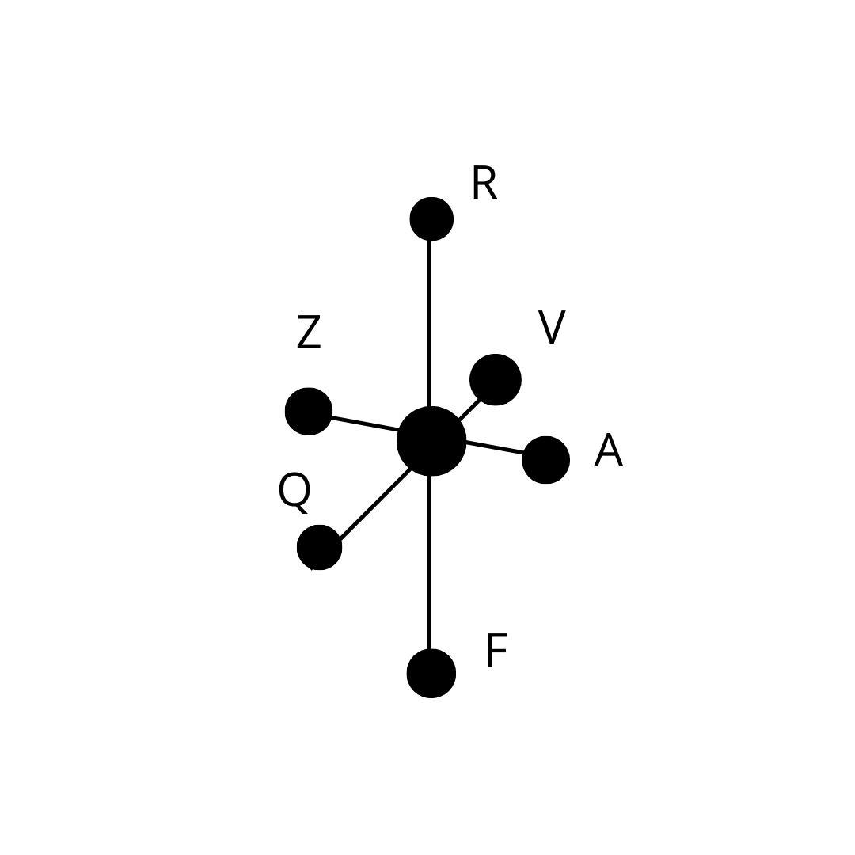
Fonte: Adaptado de Pinho (2003, p.22)
Era preciso elaborar uma estratégia eficiente, algo que resistisse a qualquer ameaça inimiga ao sistema de comunicação. E é nesse contexto que em 1962 Joseph Carl Licklider, cientista do Massachussets Institute of Technology (MIT), foi escolhido para comandar as pesquisas na ARPA. Ele já possuía experiência em alguns projetos do governo que despertaram o interesse pela informática, como o SAGE, que consistia em um estudo independente para aprimorar o sistema aéreo contra bombardeios soviéticos.
Considerado um visionário, Licklider previu as reais possibilidades de uma simbiose entre o homem e a máquina, na qual o computador funcionaria como um parceiro para a solução de problemas. Sem essa parceria, acreditava ele, o homem não poderia, durante uma eventual guerra, estimar rapidamente as alternativas de ação em resposta a um ataque inimigo. Da mesma maneira, o computador sozinho não estaria apto a tomar decisões importantes e verdadeiramente cruciais (PINHO, 2002, p.21)
Licklider então escreveu uma série de memorandos nomeados On-Line Man Computer Communication (Comunicação on-line entre homens e computadores) “[...] que eram endereçados aos Members and Affiliates of the Intergalactic Computer Network” (CARVALHO, 2006, p.10). “Em um desses memorandos, Licklider escreveu sobre a necessidade de planejar um conjunto de convenções entre as instituições para que fossem implementadas em uma futura rede que integraria computadores (com sistemas de tempo compartilhado)" (CARVALHO, 2006, p.10). Surge o conceito de rede galáctica. “A rede operaria como um conjunto de computadores autônomos que se comunicariam entre si” (LINS, 2013, p.15). “Apesar de ter anunciado a ideia, Licklider acabou deixando a ARPA em 1964 ainda sem começar o projeto da tal rede” (CARVALHO, 2006, p.11).
Em 1964 Paul Baran, investigador da empresa de consultoria Rand Corporation, assume o projeto com o objetivo de propor um método inovador para o sistema da ARPA. “Se Licklider antecipou que as redes de computadores poderiam vir a ser um novo meio de comunicação, Baran antecipou a forma que esse novo meio viria a ter” (ROSA, 2012, p.107). Baran é o responsável por uma rede híbrida de arquiteturas com malhas. Nesse sistema, os dados se " [...] deslocariam de forma dinâmica, 'procurando' o caminho menos sobrecarregado e 'esperando', caso todas as ligações estivessem sobrecarregadas" (TIPÓGRAFOS, 2012)
"Nas chamadas redes de comutação de pacotes, o itinerário específico de cada pacote é irrelevante" (PINHO, 2003 p.24). Aqui "o novo sistema é composto por interconexões com todos os pontos entre si. É como uma esfera, na qual cada nódulo está conectado com todos os outros e ainda com o central por múltiplos links" (PINHO, 2003 p.23). Dessa forma, como ilustra o autor, o sistema de comunicação deixa de ser linear, não dependendo mais da cabeça do programa. O modelo possibilita que os pacotes cheguem ao seu destino final e também que sejam reagrupados, garantindo a mensagem original.
Figura 02 - Modelo de comunicação em pacotes
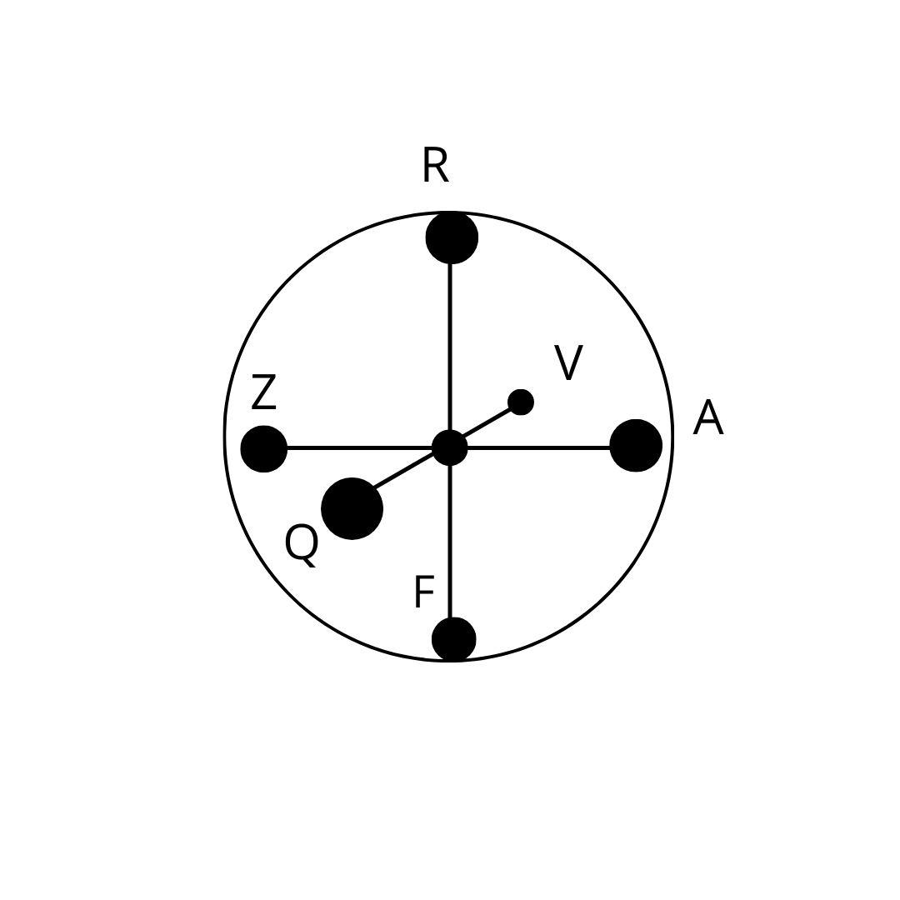
Fonte: Adaptado de Pinho (2003, p.23)
A ARPAnet começou a operar em 1969 de forma experimental. “No início tratava-se de uma rede limitada, compartilhando informações entre universidades 'hi-tec' e outros institutos de pesquisa” (BRIGES; BURKE, 2002, p. 301). A primeira rede a operar foi entre a Universidade de Stanford e a UCLA. “As mensagens de e-mail eram a base da comunicação e, nem todas as informações tratavam de assuntos de defesa” (BRIGES; BURKE, 2002, p. 301). Em 1975 a Net permitia um acesso livre aos professores e pesquisadores. Período em que a rede contava com cerca de dois mil usuários. “Após um ano, apenas quatro computadores estavam ligados. Mas em 1971 a rede já havia crescido para uma dúzia de nodos. Em 1973, possuía cerca de quarenta nodos e incorporava computadores de outros países, como o Reino Unido e Noruega” (LINS, 2013, p.16).
No entanto, para que pudesse se desenvolver, era preciso que seu protocolo, conjunto de regras e procedimentos para que a comunicação fosse efetuada corretamente, se tornasse mais sofisticado, incorporando todas as possibilidades de interação entre máquinas ou redes distintas que desejam se conectar. Esse protocolo, o TPC/IP, foi desenvolvido ao final dos anos setenta pelos cientistas Robert Kahn e Vincent Cerf. A base da internet estava finalmente consolidada, uma 'rede das redes’ havia se tornado possível (LINS, 2013, p.16).
Nos anos 1980, a Internet tornou-se realidade. “Cientistas de diversos países passam a se comunicar diretamente pelos computadores das universidades e seus terminais. A rede já se expande além das fronteiras dos EUA” (LINS, 2013, p. 20). A decisão de tornar seu uso aberto e acessível ao público geral também foi fundamental para o seu desenvolvimento. É nesse contexto que " [...] a popularidade da Internet foi crescendo exponencialmente” (CALAZANS; LIMA, 2013, p.3). Para se ter ideia do que isso representou na história da internet, “em 1990, poucos utilizavam a internet; em 1999, 38% das casas norte-americanas estavam conectadas" (CALAZANS; LIMA, 2013, p.3 apud GOSCIOLA, 2003, p.72).
1.4 A internet no Brasil
“A internet chegou no Brasil de maneira discreta, quase despercebida, no final dos anos 80” (AGUIAR, 2021, p. 293). Assim como nos Estados Unidos, “os primeiros servidores e os primeiros usuários estavam restritos a centros de pesquisa, especialmente universitários, mas também outros autônomos” (AGUIAR, 2021, p. 293). Esses ambientes de pesquisa independentes são o Laboratório Nacional de Computação Científica (LNCC), o Centro Brasileiro de Pesquisas Físicas (CBPF) e o Instituto Brasileiro de Informação em Ciência e Tecnologia, ambos localizados na zona sul do Rio de Janeiro.
“Em 1989, a FAPESP (Fundação de Amparo à Pesquisa do Estado de São Paulo) e o Laboratório Nacional de Computação Científica conectaram-se a instituições nos EUA” (JUSBRASIL, 2018). Ao conseguirem acessar a rede, o incentivo dos pesquisadores americanos foi crucial para os estudos de implantação da internet em solo brasileiro. “As entidades conectavam-se utilizando recursos próprios e pagando à Embratel as tarifas normais pela utilização de circuitos de comunicação de dados” (JUSBRASIL, 2018). O modelo, que funcionou durante algum tempo, apontou para a importância de um projeto nacional (Backbone nacional) (JUSBRASIL, 2018).
O backbone da rede, nomeado de Rede Nacional de Pesquisas - RPN, "foi complementado com redes estaduais, custeadas com recursos das fundações estaduais de amparo à pesquisa” (LINS, 2013, p.22). Uma informação importante a ser destacada foi o pioneirismo da RPN quanto a introdução do domínio de topo (ponto com ponto br). O domínio pode ser entendido como um dos elementos que compõem o endereço de um site na internet. “O investimento na capacidade do backbone respondeu, nos primeiros momentos da Internet brasileira, às necessidades de tráfego e de processamento de dados das principais universidades brasileiras” (LINS, 2013, p.22). Curiosamente, a RPN ainda é o principal backbone do país.
Aguiar destaca que:
[...] a internet no Brasil era acessada, nos anos 80 e início dos anos 90, por ONGs (Organizações não-governamentais), movimentos sociais e ativistas (especialmente ambientalistas/ecologistas), que usavam a conexão em rede digital para se comunicar, trocar informações e combinar ações conjuntas. Poucos tinham computador em casa; muitos só acessavam a rede de dentro de seus ambientes de trabalho ou estudo. O acesso era feito por conexão discada (como as ligações telefônicas), usando linhas telefônicas conectadas a servidores por meio de aparelhos de modulação e demodulação de sinais: modem (AGUIAR, 2021, p. 293).
Esse cenário é reconfigurado nos anos 1990. “Em 1995 foi realizada a abertura da Internet comercial, ainda orientada pela RNP, que mudou seu papel, estendendo todos os seus serviços à sociedade” (CALAZANS; LIMA, 2013, p. 4). Ainda nesse ano, " [...] entrou em funcionamento o Centro de Informações Internet/BR, que viria a dar suporte para fundações de provedores de Internet e a todos usuários, com mais de três mil perguntas respondidas no primeiro ano” (CALAZANS; LIMA, 2013, p. 4). Conforme destaca Lins (2013, p.22), “a rede cresceu rapidamente. Em 1996, já contava com 7.500 domínios. Em 2000, com 170 mil. Em 2006, um milhão. Em 2014, três milhões e meio.”
1.5 Jornalismo na internet: conceitos e características
Em Webjornalismo e o Fazer-Refazer Jornalístico, Dalmonte (2009) explica como a internet pode caminhar com o jornalismo. Ao fazer o debate, o autor argumenta que a internet não configura a continuação dos outros meios (tradicionais), mas uma nova forma de se comunicar. Para Dalmonte, “a Internet marca, na verdade, a abertura de novas fronteiras para onde podem ser direcionados inúmeros produtos, inclusive a informação” (2009, p. 119). E Machado (2000), ao discutir o tema, define o jornalismo digital como,
Todo produto discursivo que constrói a realidade por meio da singularidade dos eventos e que tem como suporte de circulação as redes telemáticas ou qualquer outro tipo de tecnologia por onde se transmitem sinais numéricos e que incorpore a interação com os usuários ao longo do processo produtivo (MACHADO, 2000, p. 19).
Pereira, Silva e Marangoni (2002, p. 34), em Webjonralismo: uma reportagem sobre a prática do jornalismo online, argumentam que "a internet se tornou uma mídia independente, com características particulares, em que para apresentar informações exige um tratamento da notícia diferenciado e uma linguagem própria, diferente daquelas utilizadas nas mídias tradicionais". Já Canavilhas (2001) enxerga o jornalismo na internet como uma oportunidade para sua potencialização. Uma possibilidade de ampliação do seu campo por meio da convergência (texto, imagem e áudio) e a produção de produtos novos, como a webnotícia. A partir de Palacios (2002), Dalmonte defende que o jornalismo de internet,
É caracterizado não como um novo jornalismo, marcado por ruptura e negação de uma tradição, e sim como a renovação de antigas práticas. A partir das características atribuídas a esse jornalismo, pode-se verificar o papel preponderante das continuidades e potencializações observadas, em detrimento de rupturas ou negação da práxis jornalística em outros suportes (DALMONTE, 2009, p.121, Apud PALACIOS, 2002, p. 3).
Em seu trabalho Características e implicações do jornalismo na Web, Luciana Mielniczuk (2003) apresenta as características do webjornalismo a partir de Bardoel e Deuze (2000), que descrevem quatro tópicos da prática jornalística na internet: interatividade, customização de conteúdo, hipertextualidade e multimidialidade. Mielniczuck (2003) também resgata Palacios (1999) que, por sua vez, apresenta cinco características: multimidialidade/convergência, interatividade, hipertextualidade, personalização e memória.
A interatividade é a capacidade de fazer com que o leitor/usuário se sinta parte do processo de comunicação, o que pode acontecer por meio da troca de e-mails ou a participação em bate-papos online. A customização de conteúdo ou personalização se caracteriza pela possibilidade de o internauta/usuário configurar alguns aspectos da página, adaptando-a às suas necessidades. A hipertextualidade é a possibilidade de interconectar textos e/ou assuntos através de links. A multimidialidade, por sua vez, se caracteriza pela convergência dos formatos das mídias tradicionais (imagem, texto e som) na narração do fato jornalístico em um mesmo suporte. A memória é explicada pelo volume de informação armazenada e disponibilizada ao usuário na internet.
Conforme Mielniczuck (2003, p. 32-36), "o Webjornalismo passa por três fases de desenvolvimento, definidas como Webjornalismo de primeira, segunda e terceira gerações. Na linha evolutiva do webjornalismo já se fala em uma quarta geração." Segundo a autora, em um primeiro momento, " [...] os produtos oferecidos eram reproduções de partes dos grandes jornais impressos, que passavam a ocupar o espaço na internet" (MIELNICZUCK, 2003 p. 32). Material atualizado a cada 24 horas, conforme o fechamento das edições do impresso. "Em alguns casos, como o do O Estado de S. Paulo, eram disponibilizados também o conteúdo de alguns cadernos semanais" (MIELNICZUCK, 2003 p. 32).
Figura 03 - O Estado de S. Paulo
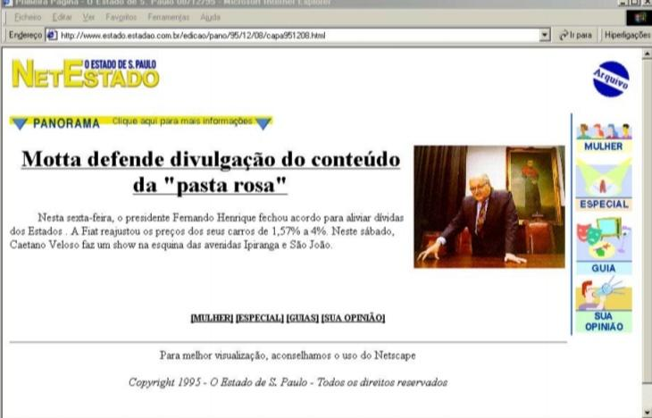
Fonte: Mielniczuck (2003, p.33)
Os produtos dessa fase, em sua maioria, são cópias do conteúdo de jornais existentes no papel, só que para a web. A rotina de produção de notícias ainda é totalmente atrelada ao modelo estabelecido nos jornais impressos (MIELNICZUCK, 2003). Pode-se dizer que nesse período:
Não há nenhuma adequação do texto para a mídia, não se contrata jornalistas, nem treina-os, para trabalhar com o novo ambiente, e as atualizações acontecem de acordo com ritmo das redações, 24 horas no caso de jornais diários. Trata-se de uma tentativa tímida de entrar no ciberespaço (REGES, 2011, p. 34).
Reges (2011) ressalta ainda a desconfiança, naquele período, da mídia impressa sobre a internet. Isso explicaria, segundo o autor, o uso de cópias fiéis das páginas de um jornal tradicional na plataforma. Uma tentativa de preservar o hábito do consumidor dos produtos impressos. Conforme Reges (2011), "o medo da mídia impressa de que o público trocasse o papel pelo computador, o que transformava a página da web em um propulsor publicitário, tentando conquistar mais assinantes para o jornal ou revista" (REGES, 2011, p. 34). Pode-se concluir que o Webjornalismo de primeira geração foi uma fase de experimentação, sem padrões fixos. Período marcado pela transposição do material impresso para o ambiente online.
No Webjornalismo de segunda geração (meados de 1995) o modelo do jornal impresso ainda é uma referência para as publicações na internet. Mielniczuck (2003), que cita McAdams, lembra que o período ficou conhecido como “fase da metáfora”. Porém, com os aprimoramentos da internet no Brasil, os veículos de comunicação começam a estudar as possibilidades que o ambiente conectado oferece.
As publicações para a web começam a explorar as potencialidades do novo ambiente, tais como links com chamadas para notícias de fatos que acontecem no período entre as edições; o e-mail passa a ser utilizado como uma possibilidade de comunicação entre jornalista e leitor ou entre os leitores, através de fóruns de debates e a elaboração das notícias passa a explorar os recursos oferecidos pelo hipertexto. A tendência ainda é a existência de produtos vinculados não só ao modelo do jornal impresso enquanto produto, mas também às empresas jornalísticas cuja credibilidade e rentabilidade estavam associadas ao jornalismo impresso (MIELNICZUK, 2003, p. 34).
Ao analisar site de jornais da época, Mielniczuk (2003) aponta para "pequenas mudanças em relação ao que era feito anteriormente". Segundo a autora,
Já é possível observar, na parte superior direita da tela de apresentação do site, o surgimento da seção últimas notícias. Outra possibilidade que chama a atenção é a exploração do uso mais elaborado do hipertexto, o qual aparece como uma caixa verde - água, na barra de navegação azul à esquerda e ao longo da tela. A barra de navegação serve para orientar o usuário: ao escolher um link nessa barra, automaticamente abre-se uma caixa que mostra os sublinks aos quais o leitor será remetido ao clicar naquela escolha (MIELNICZUK, 2003 p. 34).
No Webjornalismo de terceira geração (1999) "o cenário vai se modificando a partir da crescente popularização do uso da internet e também do surgimento de iniciativas tanto empresariais quanto editoriais destinadas exclusivamente para esse suporte" (MIELNICZUK, 2003, p. 36). Chegou a hora de planejar versões da notícia exclusivamente para a web, a internet não é mais vista como uma ameaça, mas uma aliada. Nasce o período hipermidiático (REGES, 2011). É nesta fase que se percebe a utilização dos cinco elementos: multimidialidade/convergência, interatividade, hipertextualidade, personalização e memória. "O material jornalístico presente na web passa a ser produzido de acordo com as novas possibilidades tecnológicas, o que caracteriza tanto o produto quanto a própria rotina de produção, que agrega a narrativa dos fatos novas perspectivas" (MIELNICZUCK, 2003, p. 36).
Um dos primeiros e, talvez, um dos principais exemplos dessa situação seja a fusão entre a Microsoft e a NBC, uma empresa de informática e uma empresa jornalística de televisão, ocorrida em 1996 (Estado, 1997). O que gerou o site jornalístico: www.msnbc.com, o qual não surgiu como decorrência da tradição e da experiência das empresas proprietárias no jornalismo impresso (MIELNICZUCK, 2003, p. 36).
Figura 4 - A MSNBC.com nos primeiros anos
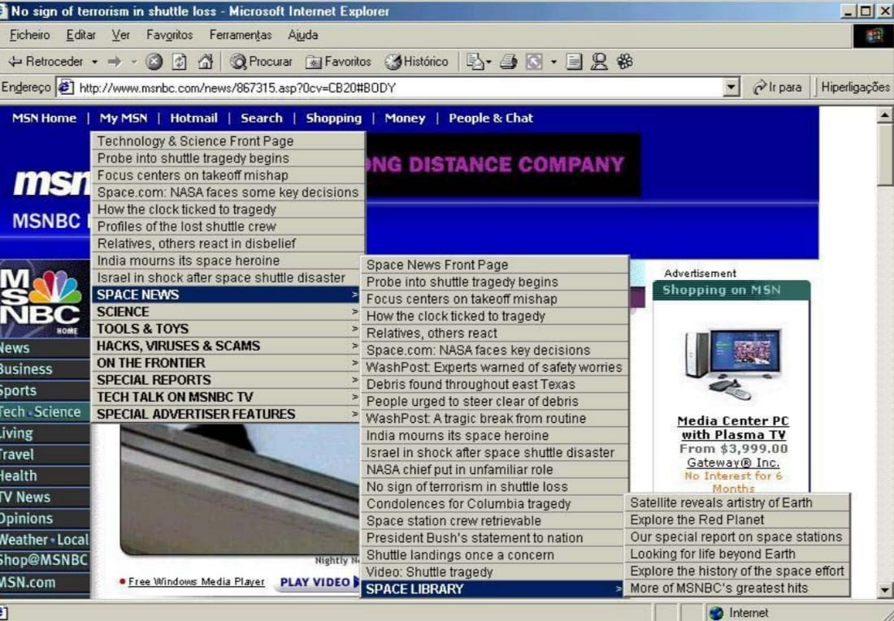
Fonte: Mielniczuk, 2003

Figura 5 - A MSNBC.com hoje
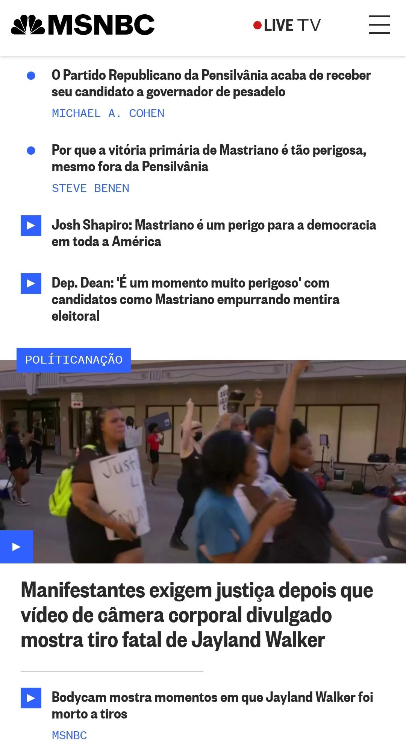
Fonte: MSNBC News.com

Dalmonte (2009) ressalta que nesse período:

É interessante notar, contudo, que no tocante a narrativa jornalística, a notícia atualizada, bem como a oferta de fotos ou vídeos, não marcam grandes inovações, visto que estão em consonância com o novo ambiente da rede, que viabiliza a convergência de linguagens midiáticas distintas. Elementos novos são agregados, por exemplo, quando o portal passa a articular blogs, fotologs, chats e fóruns de discussão originados a partir de matérias disponibilizadas pelo próprio portal. Essa é parcela de uma interessante característica do Wejornalismo, a interatividade. (DALMONTE, 2009 apud BARDOEL; DEUZE, 2001; PALACIOS, 2002; DÍAZ NOCI, 2006).
O autor destaca os jornais Estadão e Lemonde como exemplos das novas possibilidades tecnológicas na terceira geração. Para Dalmonte (2009), a produção e o produto final que surgem de um pensamento voltado exclusivamente para a internet agrega à narrativa dos fatos novas perspectivas, como pode ser observado nas imagens abaixo:
Figura 6 - Estadão Online Figura 7 - Lemonde Online
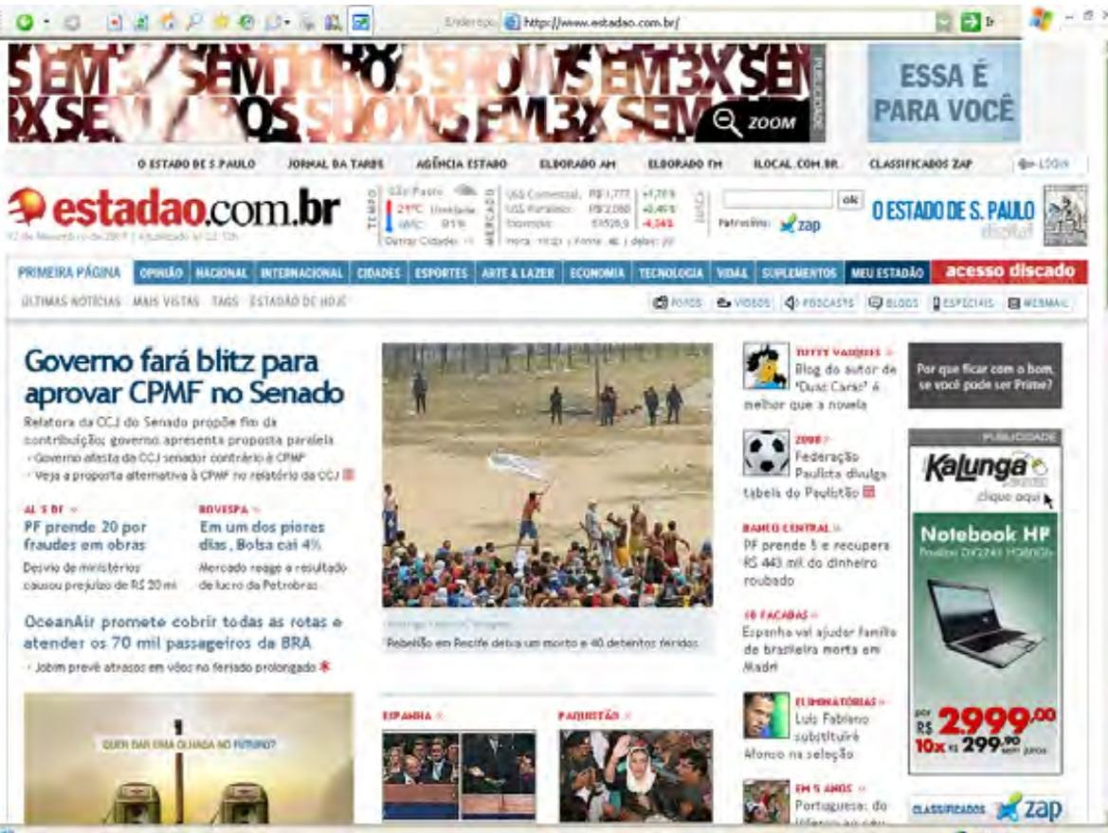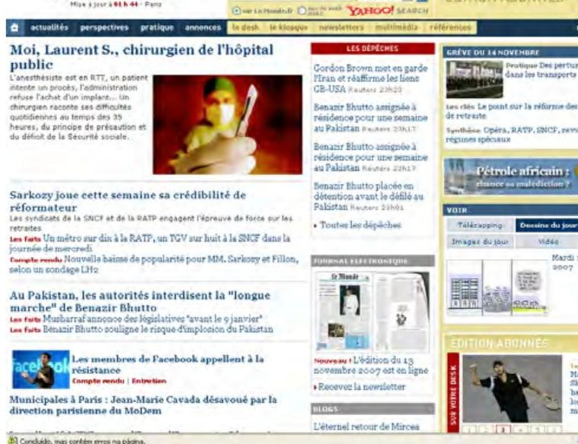
Fonte: Mielnickuc Fonte: Mielnickuc
Para Mielnickuc (2003, p. 39), "este terceiro momento corresponde a um estágio mais avançado de toda uma infra-estrutura técnica relativa às redes telemáticas, bem como corresponde a um momento de expansão da base instalada e ao aumento do número de usuários". Já o Webjornalismo de quarta geração (a partir de 2004), marcado pela internet 4G, utilizará de banco de dados que, associado à tecnologia da internet e às linguagens de programação, passaram a gerar páginas que atendem à demanda dos usuários. É na quarta geração que ocorre a efetiva industrialização dos processos jornalísticos para a web, que até então eram elaborados de forma intuitiva e artesanal. Jornalismo que passa a ocupar outros espaços, como as redes sociais, com destaque aqui para o Instagram.

1.6 Instagram
O Instagram chegou ao mercado no dia 6 de outubro de 2010. Aplicativo produzido pelos engenheiros de programação Kevin Systrom e Mike Krieger, esse último brasileiro (PIZA, 2012). Apaixonados por computação, eles se conheceram na Universidade de Stanford, na Califórnia. Movidos pela nostalgia das câmeras polaroids, que revelam as fotografias instantaneamente após o clique, o planejamento inicial era uma rede social chamada Burbn que oferecia diversas funções, como compartilhamento de fotos, vídeos, localização e até mesmo planos para o fim de semana. A proposta, apesar de atrativa e do alto investimento, foi considerada complicada, de acordo com seus próprios criadores. Diante da situação, os engenheiros optaram por priorizar a característica que é a marca registrada do Instagram: a fotografia.
O Burbn é repensado e acaba se transformando no Instagram, que aplica filtros às imagens e as compartilha em redes como Facebook e o Twitter. O aplicativo, então apenas disponível apenas para usuários de aparelhos da Apple, acaba se tornando uma rede social: é possível curtir e comentar as fotos de amigos (G1.GLOBO.COM, 2012).
"O Instagram foi desenvolvido para funcionar na plataforma IOS, sistema operacional implementado nos celulares iphone, tocadores de música Ipod Touch e tablet Ipad. Todos os aparelhos foram desenvolvidos pela Apple, empresa renomada no campo da tecnologia" (PIZA, 2012, p.7). Porém, em três de abril de 2012, mês considerado o mais agitado da história do aplicativo, segundo dados do G1, essa realidade começaria a mudar. “O Instagram ganha uma versão para Android e é comprado pelo Facebook, em um negócio estimado pela imprensa americana em US$ 1 bilhão” (G1.GLOBO.COM, 2012). Nesse período é alcançada a marca de 30 milhões de usuários no aplicativo.
O Instagram para Android chegou no dia 3 de abril, depois de meses de antecipação para a chegada do programa ao sistema do Google. 'Trabalhamos incansavelmente para fazer desse aplicativo para Android algo de primeira classe. O programa para Android traz uma experiência muito familiar a do iOS com o Instagram. Você encontrará os mesmos filtros e a mesma comunidade', informou a equipe da empresa. Os usuários do Instagram no Android têm quase todas as funções dos de iOS, com exceção de ferramentas como o "blur", que deixa algumas partes da foto fora de foco. O modo de seleção das fotos que receberão os filtros também é diferente - mudou a escolha entre uma imagem da galeria de fotos e uma feita na hora (G1.GLOBO.COM, 2012).
Segundo um guia sobre o Instagram publicado no site Nuvem Shop Blog (2022) “a funcionalidade que destacou o Instagram, a princípio, foram os filtros. Essa ideia surgiu quando os cofundadores perceberam que as pessoas reclamavam muito da qualidade das fotos tiradas pelos celulares da época”. Ferramenta que se popularizou rapidamente, uma vez que funcionava como camuflagem e criatividade para as publicações dos usuários. Nesse período, o aplicativo servia apenas para o compartilhamento de fotos e sua descrição era “tire uma foto e depois escolha um filtro para transformar sua aparência em uma memória a ser guardada para sempre” (NUVEM SHOP BLOG.COM.BR, 2022).

Figura 8 - Primeiro Layout do Instagram

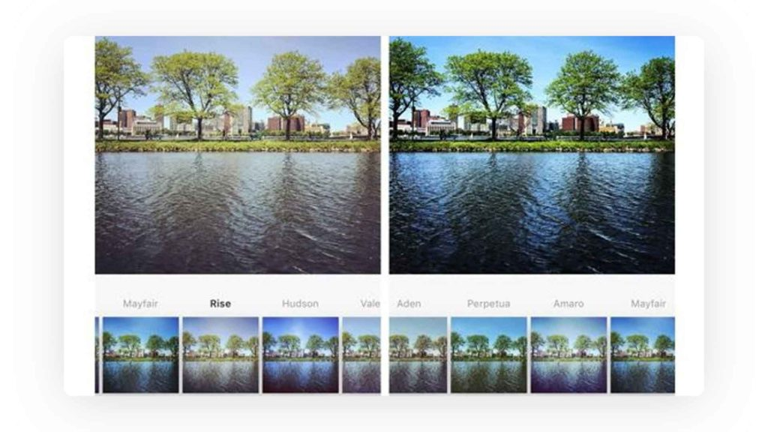
Fonte: Nuvem Shop Blog.com.br

“Depois disso a rede social teve diversas funcionalidades acrescentadas e começou a se parecer mais com o modelo que temos atualmente, focando sempre em melhorar a experiência do usuário” (NUVEM SHOP BLOG.COM.BR, 2022). E foi Mark Zuckerberg (Facebook) quem investiu em novas atualizações da plataforma. Com isso, os usuários passaram a contar com ferramentas para publicação de vídeos, boomerangs e postagens nos stories. Hoje é possível realizar estratégias para aumentar o engajamento de marcas no ambiente digital, o que fortaleceu o caráter de negócio do Instagram.

Figura 9 - Linha do tempo evolutiva do Instagram
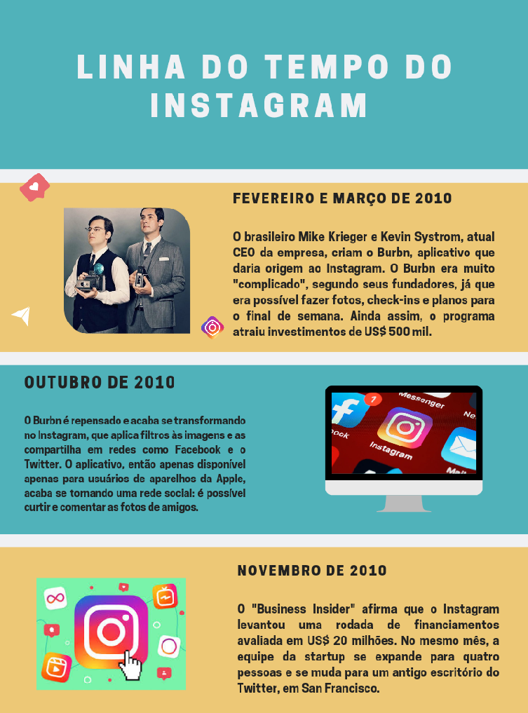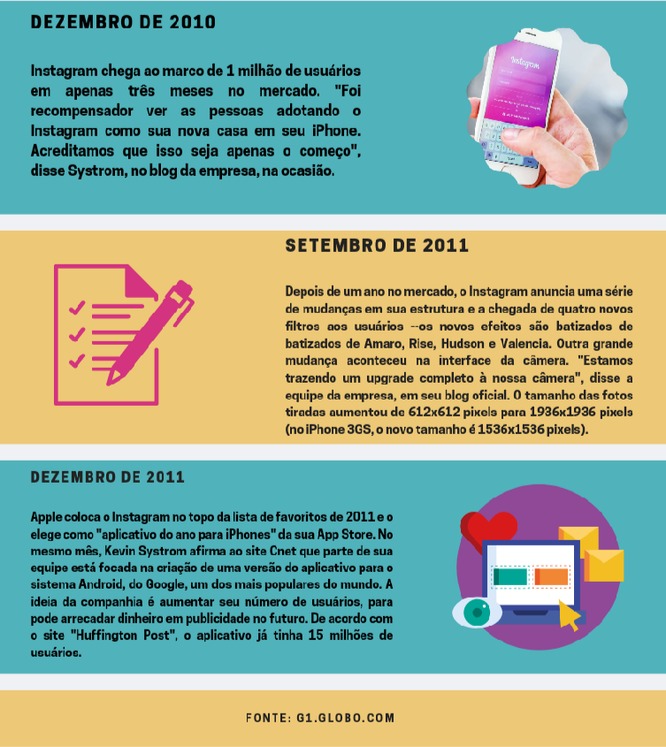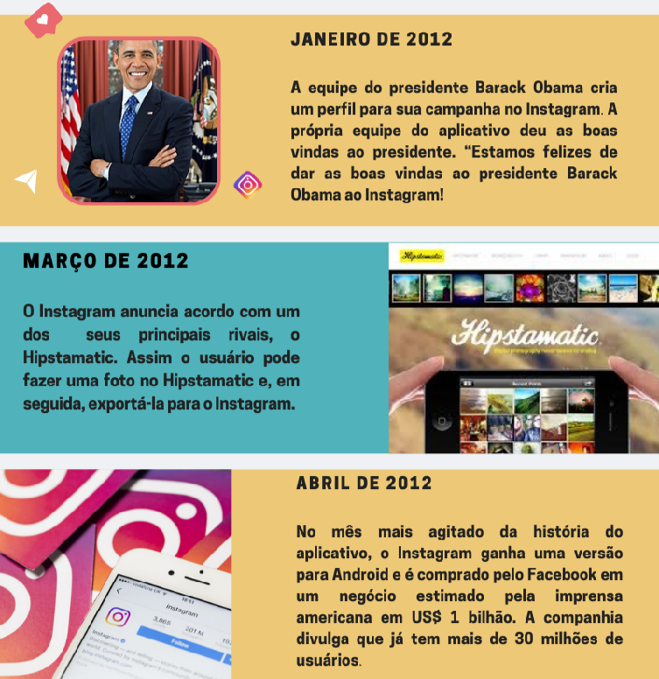

Fonte: G1.com

1.6.1 Principais funcionalidades do Instagram
A partir deste ponto serão apresentadas as principais funcionalidades da rede social Instagram.

1.6.1.1 Stories
Segundo o blog oficial do Instagram na internet, o stories permite ao usuário compartilhar momentos do seu dia a dia. Recurso lançado em 2016 e que se assemelhava ao Snapchat (NUVEM SHOP BLOG.COM.BR, 2022). É possível incluir nos stories (fragmentos que duram apenas 24 horas) texto, música, figurinhas e GIFs.

Figura 10 - Stories do Instagram
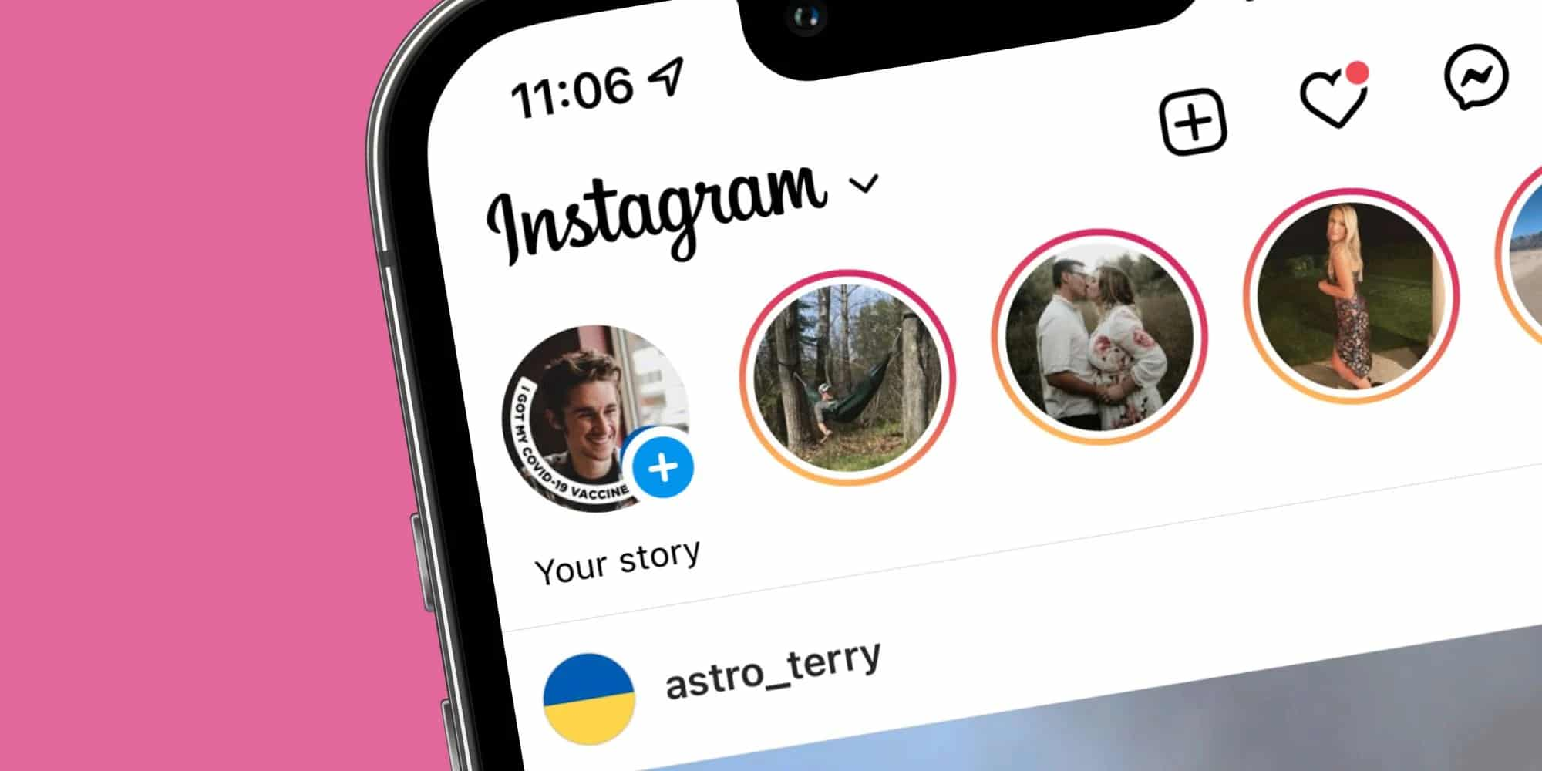
Fonte: MacMagazne.com.br
1.6.1.2 Publicação de fotos
Piza (2012, p.8) lembra que "mesmo com a função de câmera, o que permite o usuário fotografar a partir do próprio aplicativo, o Instagram é mais utilizado para o compartilhamento de imagens".
Para tanto os indivíduos podem fazer uma foto com o próprio celular, aproveitar alguma imagem que já esteja salva no arquivamento do aparelho, ou puxar fotografias realizadas com outros dispositivos, tais como as próprias câmeras fotográficas digitais. No entanto, apesar das várias possibilidades de subir uma imagem, existe uma regra subjetiva que é seguida por parte dos usuários, que é a de fotografar exclusivamente com o celular (PIZA, 2012, p.8).
O autor ressalta que "depois de feita e escolhida, o usuário poderá dar um título à fotografia, seja para dizer o local o qual foi realizada, ou escrever uma frase simbólica com um significado subjetivo. Em seguida as fotos podem ser instantaneamente compartilhadas" (PIZA, 2012, p.8). Essas imagens também podem ser compartilhadas em outras redes sociais, como o Facebook.
1.6.1.3 Filtros
O Instagram disponibiliza ao usuário uma série de filtros (efeitos que podem ser aplicados às imagens que serão compartilhadas, tanto no Feed como nos Stories). Podem ser trabalhados aspectos como: cor, luz, enquadramento, textura, nitidez, etc. Também está disponível recurso que dá aspecto retrô às imagens, que lembram câmeras analógicas. Como destaca Piza (2012, p.10), "as possibilidades de criação são ilimitadas, o que acaba atraindo cada vez mais e mais usuários, exatamente por proporcionar uma individualidade a cada usuário, tornando o conteúdo disponibilizado de caráter exclusivo"
Figura 11 - Filtros no Instagram
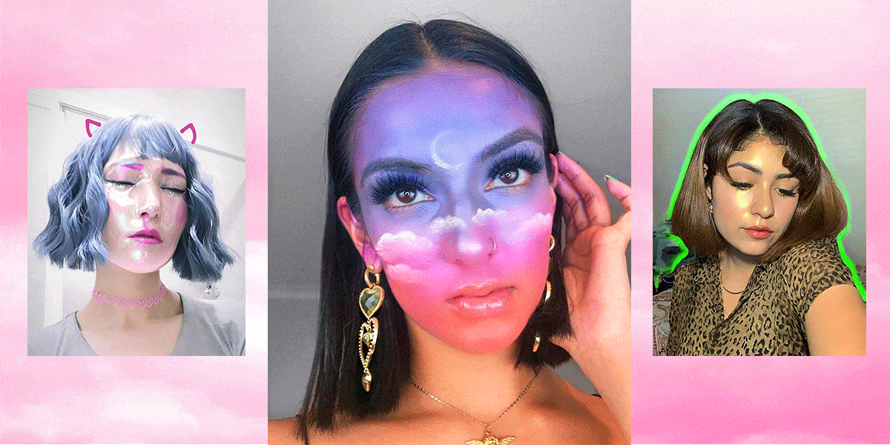
Fonte: Cosmopolitan.com
1.6.1.4 Reels
“O Instagram Reels, que em inglês significa 'bobinas' ou 'carretéis', é uma função do aplicativo que permite criar e editar vídeos curtos de até um minuto” (TECTUDO, 2022). A ferramenta tem origem no Cenas, que foi testado com exclusividade no Brasil em 2019. Ela entrou no mercado brasileiro para competir com o TikTok, quando esse estava em expansão.
Diante do sucesso do recurso no país, o Instagram decidiu expandir as funcionalidades e as possibilidades de compartilhamento do Reels, lançado oficialmente em junho de 2020. No início, os vídeos podiam ter no máximo 15 segundos, tempo que foi aumentado após alguns meses do lançamento. Hoje, os usuários podem postar Reels de 1 minuto no aplicativo, disponível em celulares Android e iPhone (iOS). É possível editar trechos, inserir textos, adicionar áudios e efeitos ao clipe, que pode ser compartilhado nos Stories, no feed e também ser veiculado na aba 'Explorar' (TECTUDO, 2022).
Já o Reels “[...] oferece uma série de ferramentas que, se bem exploradas, podem contribuir para a criação dos vídeos. O recurso Remix, por exemplo, pode ser usado para fazer duetos, imitar cenas e criar novas versões de vídeos já existentes na plataforma” (TECTUDO, 2022). O usuário tem ainda à sua disposição uma série de filtros específicos para Reels que possibilitam a criação de efeitos visuais. O Voice-over, por sua vez, permite ao usuário incluir áudio sobre os vídeos.

Figura 12 - Criação de Reels no Instagram
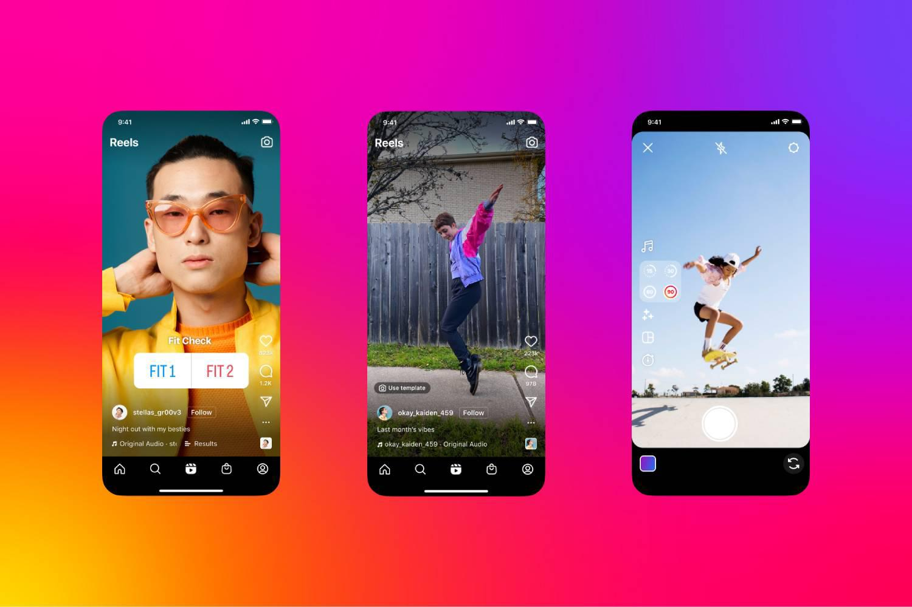
Fonte: TecMundo.com.br
1.6.1.5 Transmissão ao vivo
O Instagram também disponibiliza ao seu usuário o recurso de transmissão ao vivo, com duração de até quatro horas. É outra possibilidade de interação que os usuários da plataforma podem ter com os seguidores que participam do bate-papo em tempo real, além de ingressar com vídeo na chamada. Digitais Influencers, por exemplo, utilizam a ferramenta para debates, sorteios de produtos, entrevistas, desabafos, dentre outros conteúdos.
Figura 13 - Transmissão ao vivo no Instagram
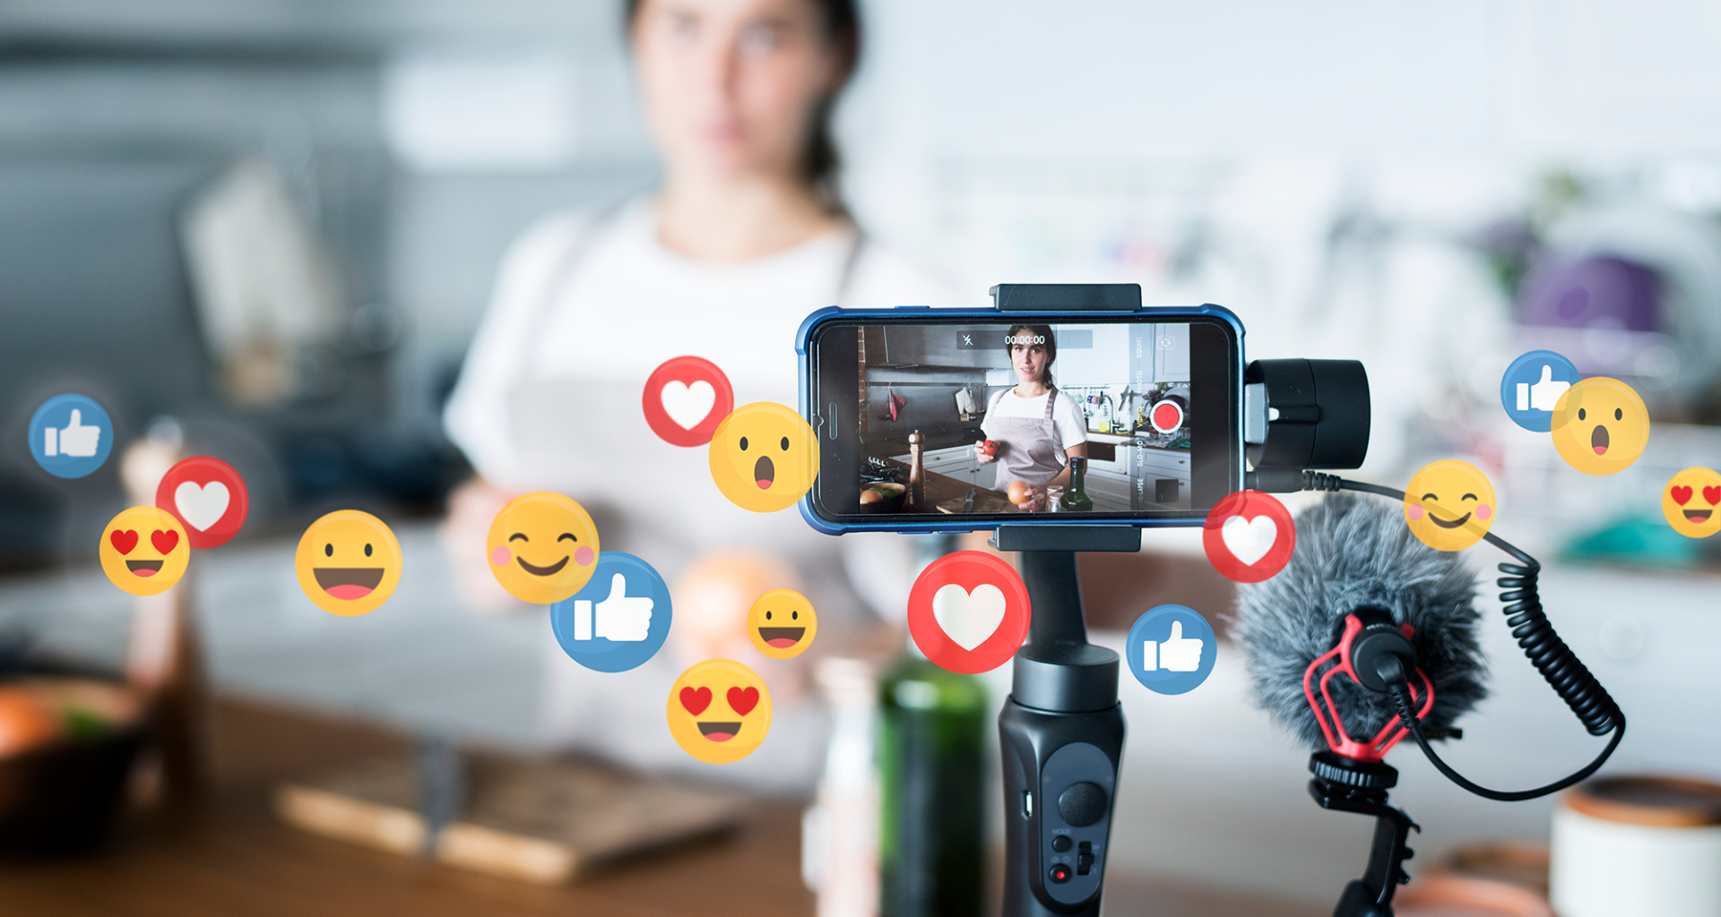
Fonte: ShowMetech.com.br

MEMORANDO DE PRODUÇÃO
CAPÍTULO II
DIÁRIO DE PRODUÇÃO
2.1 Briefing

Justificativa do projeto
A página (Pop Space) é um desejo da autora, que nutre uma paixão pelo universo da cultura, principalmente pela Cultura Pop. Uma maneira de expressar o gosto pela arte, compartilhando informações, opiniões e agendas através da rede social Instagram.

Produtos e Serviços oferecidos
- Dicas, com uma visão crítica, sobre filmes, séries, música e livros (Encartes, fotos entrevistas e vídeos);
- Análises, de maneira descontraída, da Cultura Pop
- Notícias

Descrever o negócio em uma palavra
Informação e entretenimento

Identidade do Pop Space
Um ambiente descontraído para divulgar e compartilhar informações sobre cultura, com destaque para a Cultura Pop.

Nome do projeto e significado

Popspace POP= Referência a Cultura Pop
ESPACE = Espaço

Público-alvo
Jovens entre 21 e 29 anos, consumidores de informações culturais, com ênfase no universo da Cultura Pop, que queiram conteúdos do nicho na internet. De acordo com o report da We Are Social e da Hootsuite, o Instagram passou a ser a 3ª rede social mais usada no Brasil em 2022, com 122 milhões de usuários. Segundo pesquisa do Opinion Blog, o público dessa rede social é gigantesco e abrange todas as idades. No entanto, a maior parte dos usuários da plataforma são os mais jovens (84% do público de 16 a 29 anos). Dados que justificam a escolha pela plataforma (Instagram) e o recorte no público-alvo.

Mensagem que o projeto deve transmitir ao seu público (Missão do Pop Space)
Dar ênfase à Cultura Pop como instrumento de manifestação social. Trazendo a reflexão da produção cultural também como espaço político e histórico em suas mais diversas manifestações: cinema, literatura, música, tatuagem, etc. Também objetiva desmistificar a produção cultural como de um grupo social específico, lembrando que todos os indivíduos são produtores de cultura. Abrindo espaço ainda para as diversas produções culturais da cidade de Goiânia.

Valores do Pop Space
O Pop Space tem como valores falar de cultura sem discriminação de raça, cor ou gênero. Sempre com o cuidado de não propagar conteúdos que estimulem o preconceito sobre qualquer indivíduo e/ou grupos sociais, garantindo assim a diversidade. O projeto também prima pela liberdade de expressão. No entanto, não deve ser espaço e/ou local para discussões de cunho político partidário ou que agrida as diversas manifestações religiosas que integram a cultura brasileira.

Diferenciais do Pop Space
- Influencer goiana
- Conteúdo Humanizado
- Temas diversos

Identidade Visual
Paleta de cores entre tons mais claros e escuros de rosa.
Significado/Psicologia:
- Rosa: Feminilidade, Amizade, Suavidade, Amor, remete ao Pop.

Tipografia
Principal - Sem Serifa (Descolada, Informal e amigável)
Secundária - Com Serifa (Formal, credibilidade) em alguns posts
Persona - Com quem a marca interage e desenvolver um relacionamento
Com o jovem e a jovem ávidos por informações sobre cultura, principalmente do universo Pop. Público que tem entre seus Hobbies favoritos assistir séries e filmes pelos streamings, assim como ler livros (fantasia, romances e histórias em quadrinhos), ir ao teatro ou aos festivais de música. Pessoas que, além de adorarem escutar música, querem estar antenadas com as novidades do meio musical, do cinema, teatro e da moda.

Linguagem adotada pelo projeto (Tom de voz)
Linguagem despojada, descolada, jovem e de fácil compreensão.

Atividades desenvolvidas
Posts (encartes, fotos, pequenos vídeos), stories e reels

Checagem da eficiência da comunicação
Através das métricas disponibilizadas pelo próprio Instagram.
2.2 Cronograma de produção

Primeira Semana - 25 a 27 de outubro

25 de outubro

Figura 14 - Publicação de abertura, explicando o objetivo do perfil no Instagram

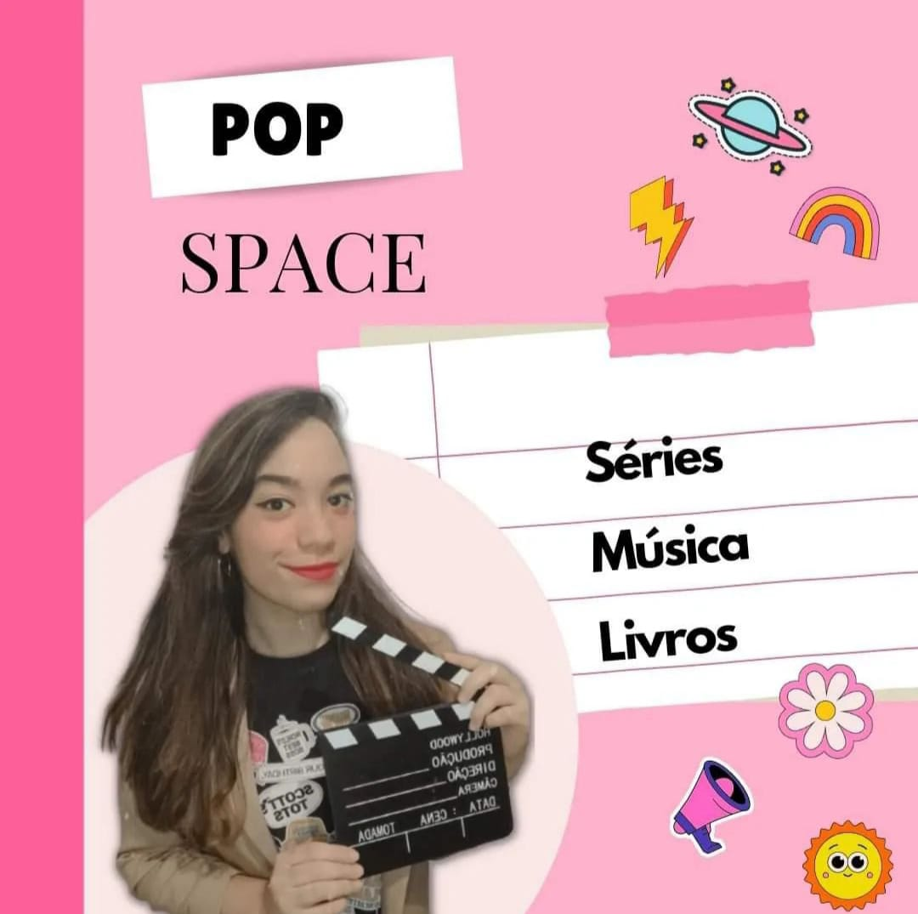
Fonte: Pop Space

Legenda do Post: “Se você, assim como eu, é fã de Cultura Pop, meus parabéns! Você acaba de encontrar um perfil repleto de novidades sobre filmes, séries, música e muuuuuito mais! Eu sou Camila Mascarenhas e te deixarei atualizado sobre tudo o que acontece no universo mais legal de todos. E aí, topa essa jornada comigo? Seja bem-vindo ao Pop Space!”
26 de outubro

Figura 15 - Primeiro post de conteúdo: Dicas de filmes para assistir antes do ano acabar

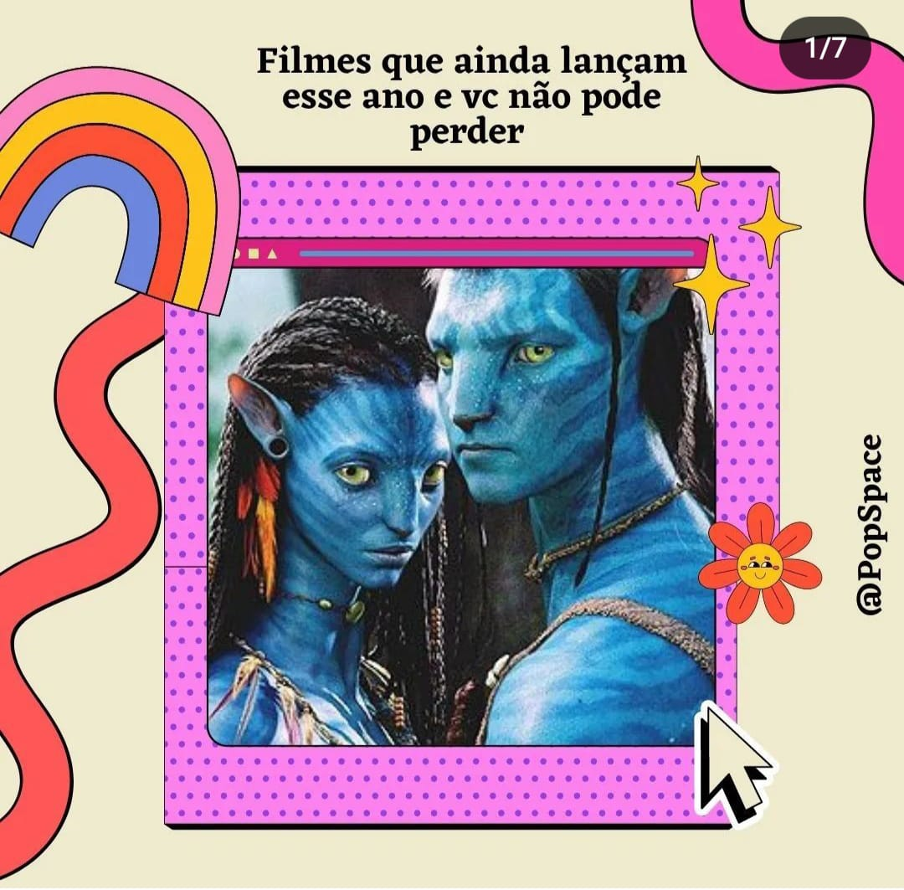
Fonte: Pop Space

Legenda do Post: “O ano está caminhando para o fim, mas ainda tem muitos filmes que prometem emocionar. Qual desses você está mais ansioso para dar o play?”

27 de outubro

Figura 16 - Quadro TBT do Pop: relembrando o álbum 1989 da cantora Taylor Swift

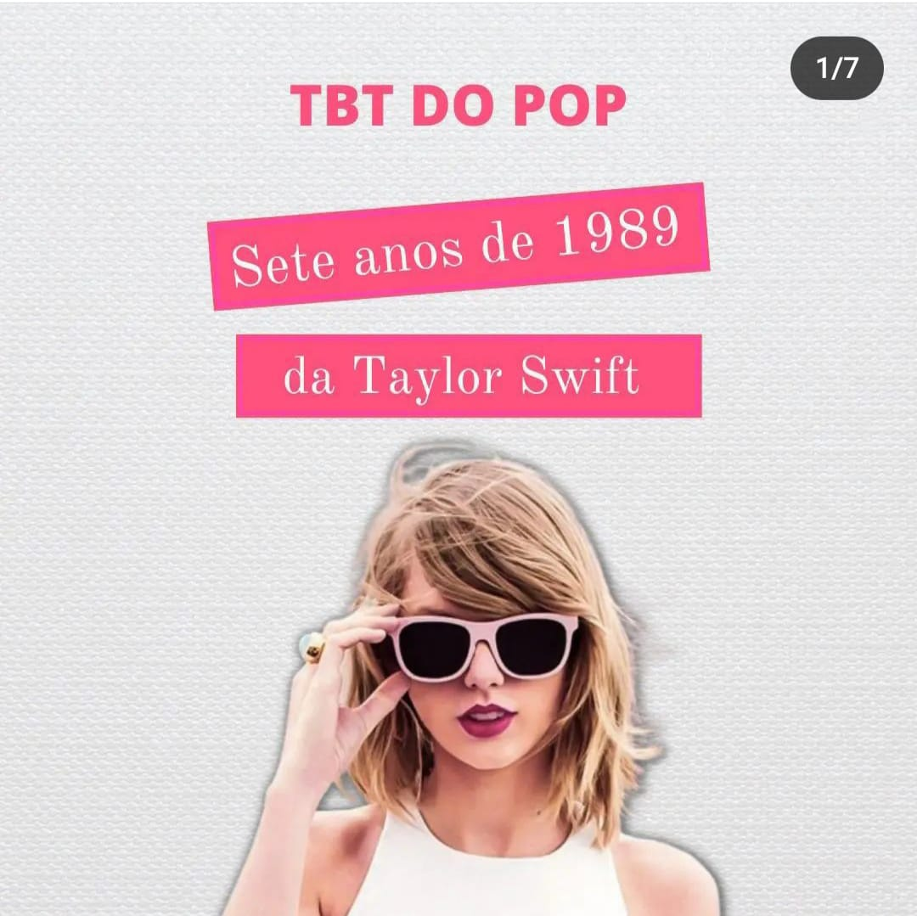
Fonte: Pop Space

Legenda do Post: “Há sete anos atrás, neste mesmo dia 27, Taylor Swift lançava o maior ato pop de sua carreira, o álbum 1989. Se liga nas curiosidades e me conta qual música te marcou!”

Segunda Semana - 30 de outubro a 05 de novembro:

30 de outubro
Figura 17 - Crítica sobre o filme “Depois do Universo”

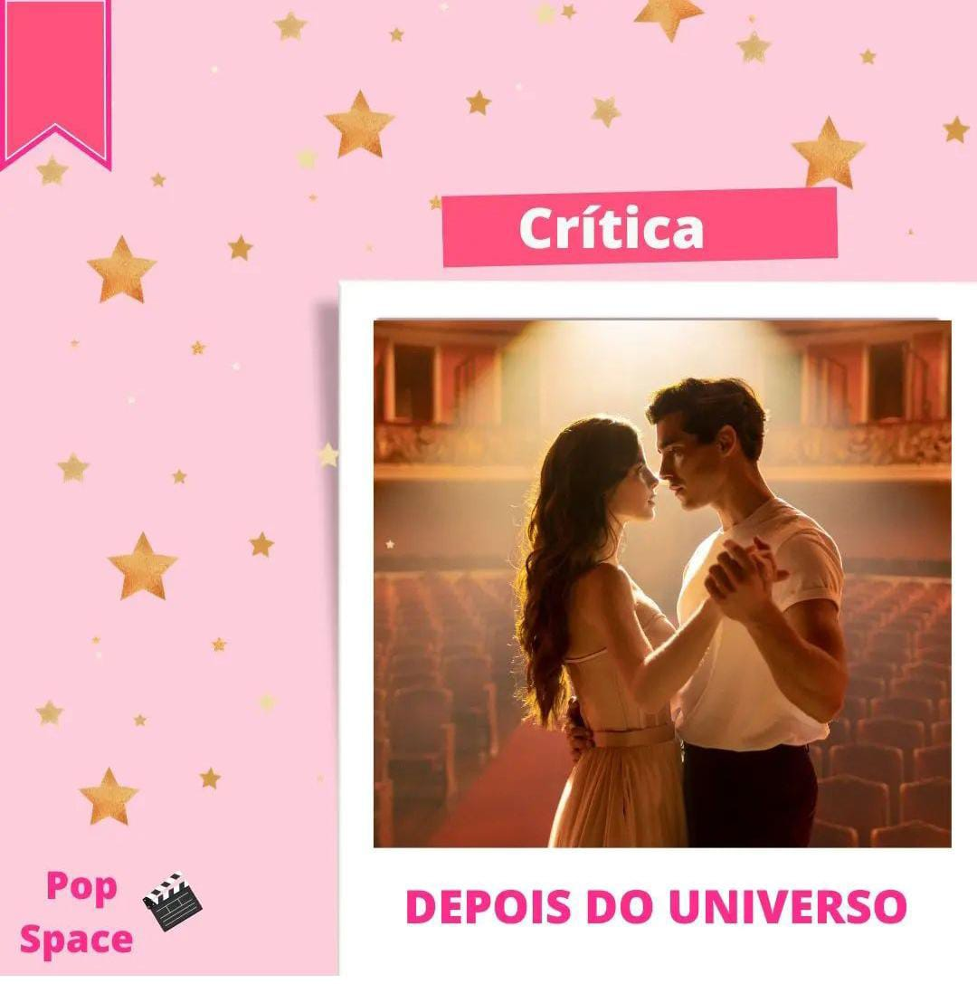
Fonte: Pop Space

Legenda do Post: “Depois do Universo é um filme brasileiro original Netflix protagonizado pela cantora Giulia Be e o ator Henry Zaga. Na trama, acompanhamos a história da jovem Nina (Giulia), pianista que enfrenta uma batalha contra o Lúpus e sonha em tocar na orquestra sinfônica de São Paulo. Entre sessões de hemodiálise e a espera por uma doação de rim, ela não esperava se apaixonar por Gabriel (Henry), médico que procura sempre trazer alegria para os pacientes do hospital”.

01 de novembro

Figura 18 - Análise sobre o caso de exposição sofrido pelo ator Kit Connor
quanto a sua sexualidade na internet

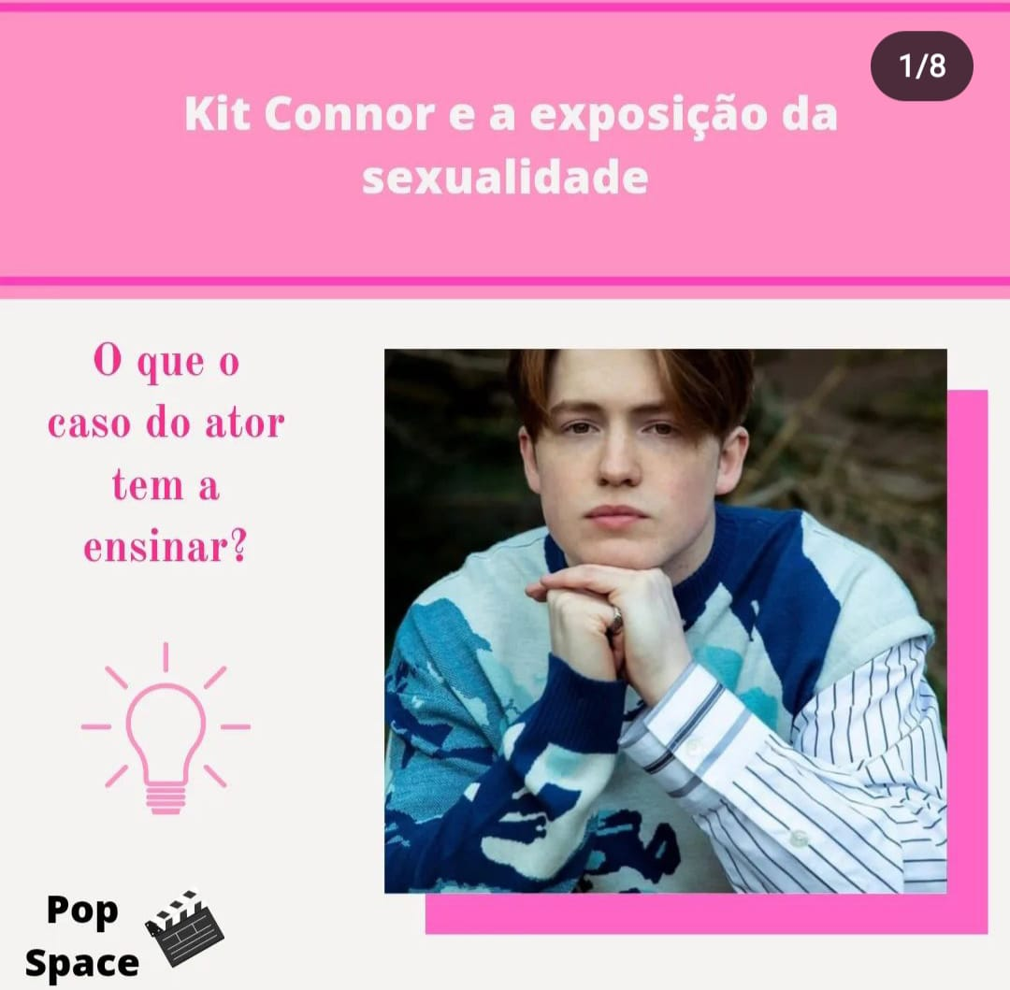
Fonte: Pop Space

Legenda do Post: “O ator Kit Connor, conhecido por protagonizar a série Heartstopper, teve que expor a sua sexualidade nas redes sociais devido à pressão dos "fãs". Vem entender essa história e a importância de preservar a intimidade”.
03 de novembro

Figura 19 - Reels (Vídeo) sobre como é a vida de um criador de conteúdo na internet

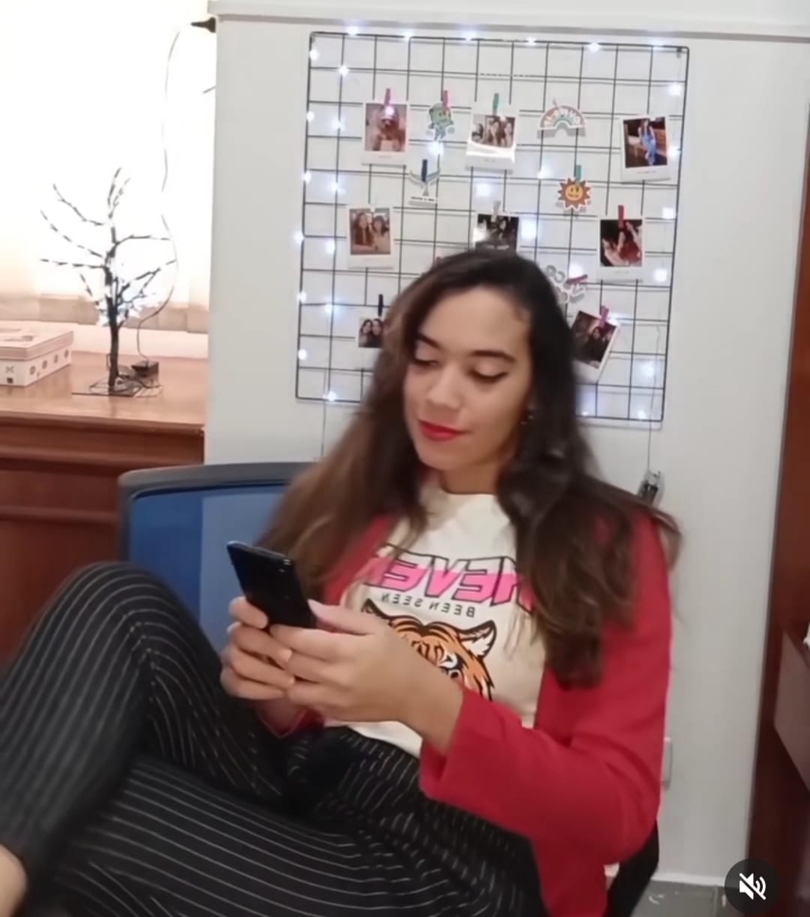
Fonte: Pop Space

Legenda do Post: “Criar conteúdo não é fácil! Mas também é muito divertido e apaixonante”.

05 de novembro

Figura 20 - Post especial em comemoração ao dia do cinema nacional

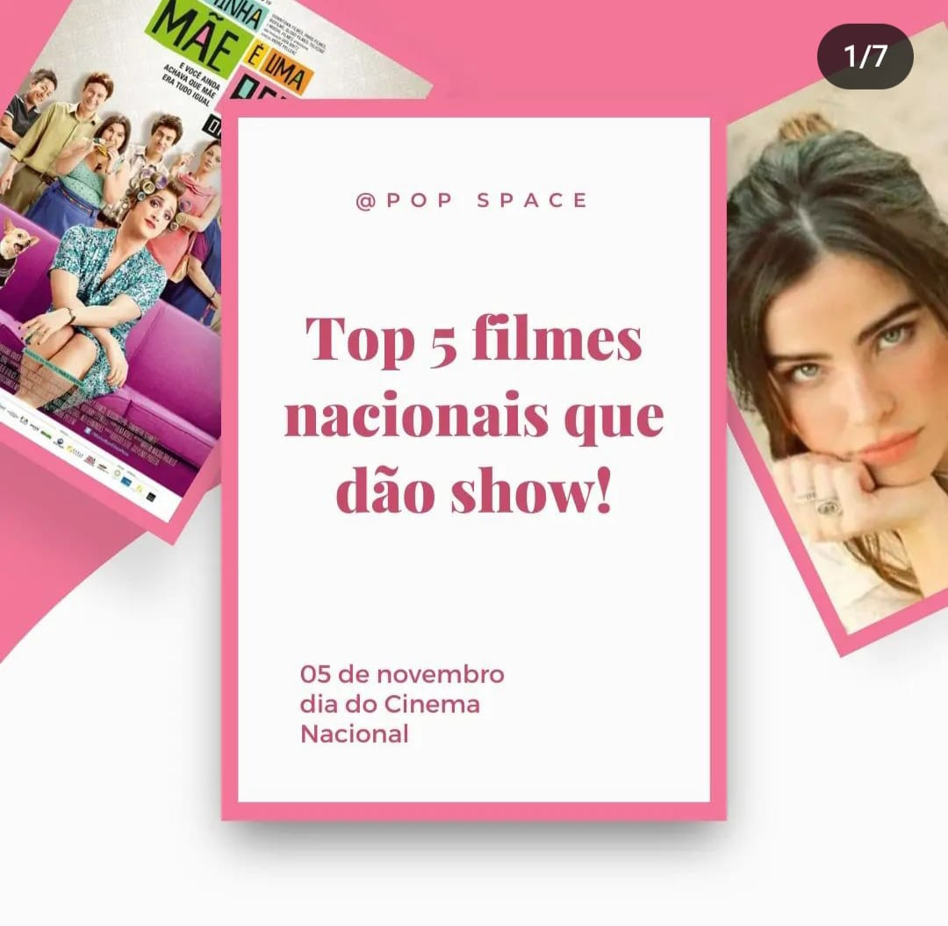

Fonte: Pop Space

Legenda do post: “O cinema nacional se faz tão importante para a cultura no Brasil, olha só algumas dicas de produções 100% brasileiras!”

Terceira Semana - 07 de novembro

Figura 21 - Análise sobre a desmistificação da figura feminina como frágil
no cinema a partir do filme “Enola Holmes 2”:

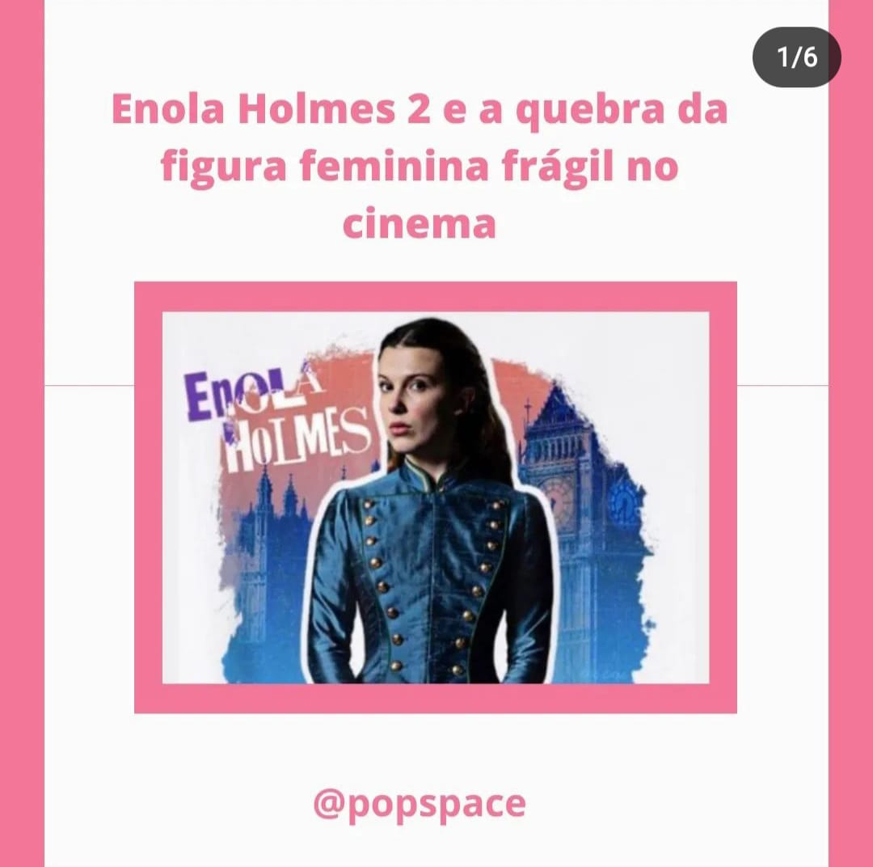
Fonte: Pop Space

Legenda do Post: “Após tantos filmes que seguem o padrão da mulher que auxilia o homem protagonista, Enola Holmes 2 consegue se manter tão bom quanto o anterior, oferecendo rupturas acerca da figura feminina no cinema”.

Quarta Semana - De 14 a 19 de novembro

14 de novembro

Figura 22 - Crítica sobre o filme “Pantera Negra: Wakanda Forever”

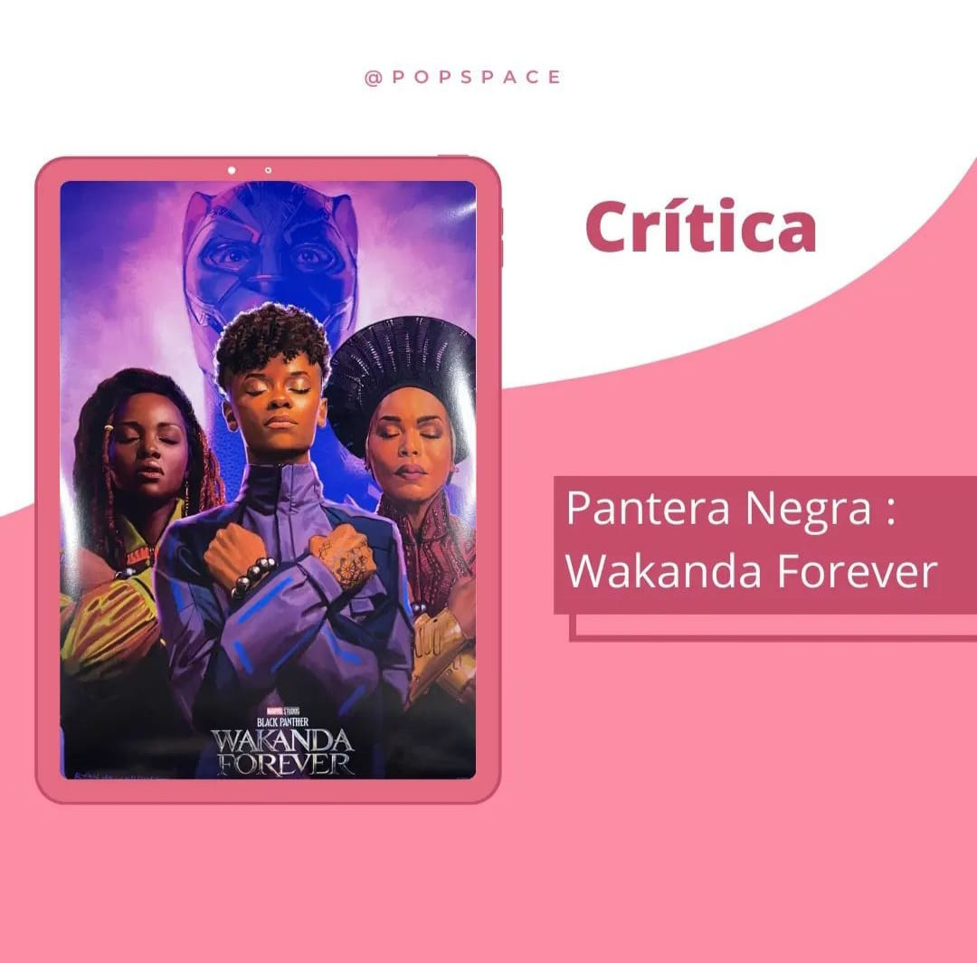
Fonte: Pop Space

Legenda do Post: “Uma das maiores lições do filme é se permitir sentir as emoções, mas não as deixar dominar. O legado do Pantera Negra continua firme e encerrando a fase quatro como o mais memorável do ciclo.”

16 de novembro

Figura 23 - Minireportagem sobre o mural de grafite da poetisa Cora Coralina,
exibido na Vila Cultural no centro de Goiânia
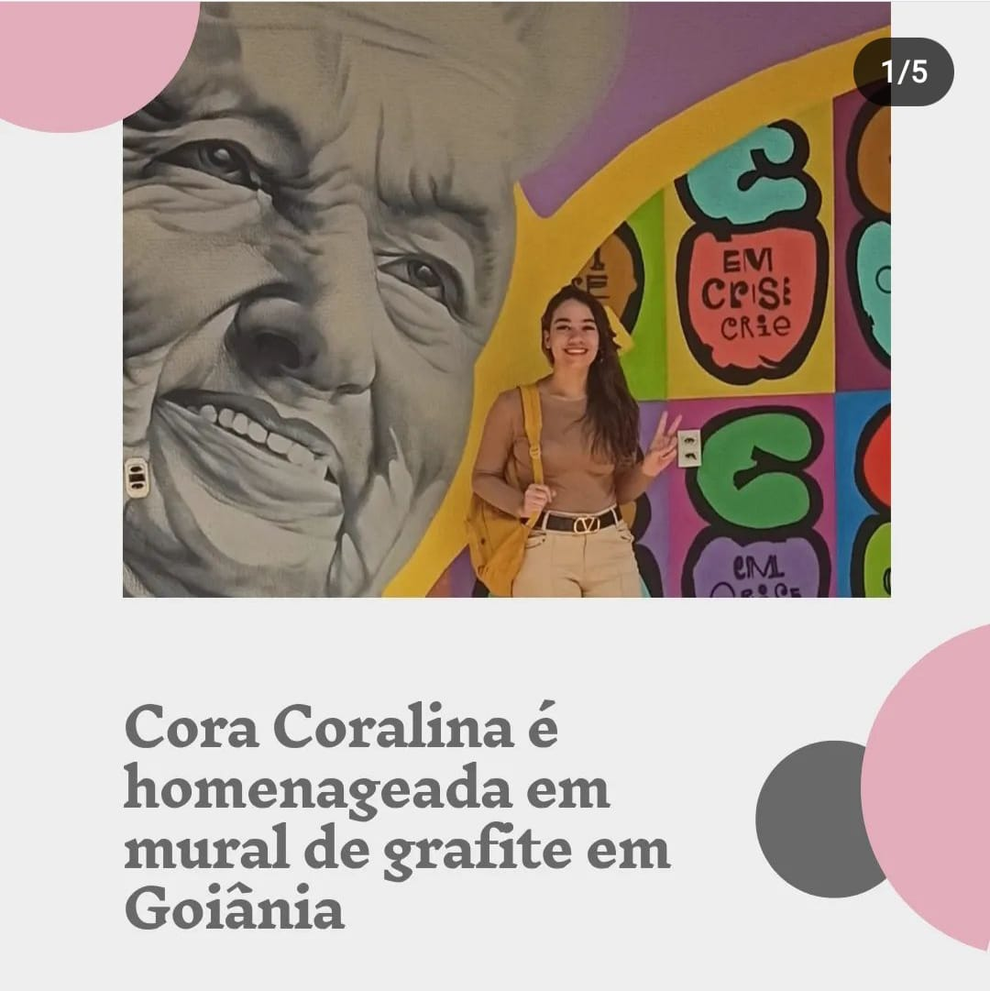
Fonte: Pop Space

Legenda do Post: “Você sabia que a Vila Cultural Cora Coralina ganhou um mural de grafite em homenagem a poetisa em Goiânia? Olha só que lindeza de arte!”

19 de novembro

Figura 24 - Dicas de lugares para curtir no fim de semana

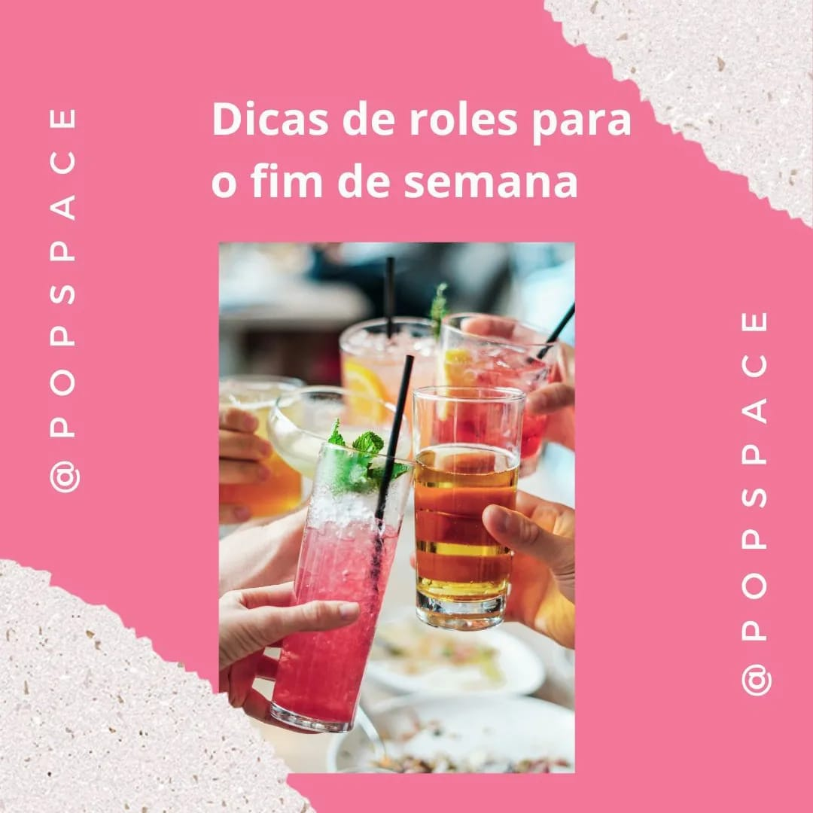
Fonte: Pop Space

Legenda do Post: “Sem saber o que fazer no fim de semana? O Pop Space separou algumas dicas imperdíveis, olha só!
Quinta Semana - 21 de novembro:

Figura 25 - Reels (Vídeo) sobre a exposição do pintor Van Gogh (Shopping Flamboyant)

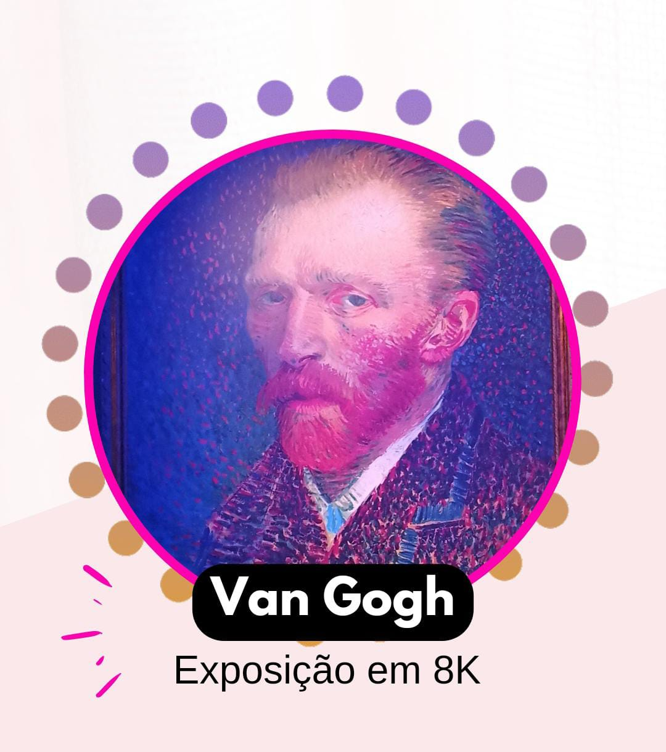

Fonte: Pop Space

Legenda do Post: “Um pouquinho da exposição de Van Gogh em tecnologia 8k! Simplesmente mágico.”

Conclusão

A produção deste projeto experimental, que teve início ainda na disciplina de Trabalho de Conclusão de Curso I, e que resultou no perfil do Instagram @pops_pace, foi sem dúvida uma experiência desafiadora, divertida e única. Meu objetivo central era, por meio da rede social Instagram, compartilhar informações e análises de produções culturais e promover reflexão sobre a área cultural.
O projeto me permitiu sair da zona de conforto para criar conteúdos relacionados à Cultura Pop, área pela qual tenho grande interesse. Até o fechamento deste trabalho, o perfil Pops Pace, que conta com os ícones "Bastidores", "Pop Music", "Filmes" e "Sobre mim", contava com 14 publicações no Feed e 75 seguidores.
Penso que a cultura é capaz de promover, não apenas espaços de reflexão, mas também de encontros, o que torna essa especialização do jornalismo tão interessante e desafiadora para mim. Acredito ser esse o diferencial deste projeto em meio a tantos outros que trabalham com o nicho da Cultura Pop. E é nessa área que pretendo trilhar minha carreira.

Referências bibliográficas

ABREU, Karen Cristina Kraemer. História e usos da Internet. Biblioteca Online de Ciências da Comunicação, 2009. Disponível em: http://www.bocc.ubi.pt/pag/abreu-karen-historia-e-usos-da-internet.pdf . Acesso em: 12 de abr. 2022.

AGUIAR, Pedro. Breve história da Internet no Brasil. Apostila de História dos Meios de Comunicação. Niterói: IACS/UFF, 2021. Disponível em: https://www.academia.edu/45614242/Breve_Hist%C3%B3ria_da_Internet_no_Brasil . Acesso em: 20 de abr. 2022.

BALLERINI, Franthiesco. Jornalismo cultural no século 21. Summus Editorial, 2015.

BILGIL, Melih. History Of The Internet.YouTube. 4 de janeiro de 2009. Disponível em: https://youtu.be/9hIQjrMHTv4 . Acesso em: 22 de jul. 2022.

BORDANAVE, Juan E. Díaz. O que é comunicação. Editora Brasiliense, 1997. Disponível em: https://introducaocomunicacao.files.wordpress.com/2012/11/o-que-c3a9-comunicacao.pdf. Acesso em: 22 de jul. 2022.

BRAGA, José Luiz. O que é comunicação. LÍBERO – São Paulo – v. 19. n. 38, p. 15-20, jul./dez. de 2016. Disponível em: http://seer.casperlibero.edu.br/index.php/libero/article/view/794. Acesso em: 12 de maio. 2 022.

BRIGGS Asa; BURKE Peter. Uma história social da mídia: de Gutenberg à internet. Editora ZAHAR, 2002. Disponível em: https://portalconservador.com/livros/Peter-Burke-Uma-Historia-Social-da-Midia.pdf . Acesso em: 23 de jul. 2022.

CAUNE, Jean. As Relações entre Cultura e Comunicação: núcleo epistêmico e forma simbólica. Cásper Líbero. 2008. Disponível em: https://seer.casperlibero.edu.br/index.php/libero/article/view/556. Acesso em: 10 de set. 2022.

CALAZANS, Janaina; LIMA, Cecília. Sociabilidades Virtuais: do nascimento da internet à popularização dos sites de redes sociais online. 2013. Faculdade Boa Viagem. Disponível em: https://www.passeidireto.com/arquivo/101116456/sociabilidades-virtuais-do-nascimento-da-internet-a-popularizacao-dos-sites-de-r/5 . Acesso em: 7 de maio. 2022.

CANAVILHAS, João. Webjornalismo: considerações sobre jornalismo na web. Biblioteca Online de Ciências da Comunicação., 2001. Disponível em: http://www.bocc.ubi.pt/pag/canavilhas-joao-webjornal.pdf . Acesso em: 23 de set. 2022.

CARVALHO, Marcelo Sávio Revoredo Menezes de Carvalho. A Trajetória da Internet no Brasil: Do surgimento das redes de computadores a instituição dos mecanismos de governança. Rio de Janeiro, 2006. Disponível em: https://www.cos.ufrj.br/uploadfile/1430748034.pdf . Acesso em: 12 de set. 2022.

DALMONTE, Edson Fernando. Pensar o discurso no webjornalismo: temporalidade, paratexto e comunidades de experiência. EDUFBA, 2009. Disponível em: http://www.repositorio.ufba.br/ri/bitstream/ufba/200/3/Pensar%20o%20discurso%20no%20webjornalismo.pdf . Acesso em: 23 de out.2022.

DANIELA, Parente. Jornalismo Cultural. Knoow.net, enciclopédia temática. Disponível em: https://knoow.net/ciencsociaishuman/jornalismo/jornalismo-cultural/ . Acesso em: 4 de jun. 2022.

G1. Entenda a curta história do Instagram, comprado pelo Facebook. 2012. Disponível em:https://g1.globo.com/tecnologia/noticia/2012/04/entenda-curta-historia-do-instagram-comprado-pelo-facebook.html. Acesso em: 31 de out. 2022.

JUSBRASIL. História da Internet. 2018. Disponível em: https://jrenatof.jusbrasil.com.br/artigos/564818173/historia-da-internet. Acesso em: 22 de mar. 2022.

LARAIA, Roque de Barros. Cultura: um conceito antropológico. ZAHAR - Rio de Janeiro. Disponível em: http://professor.pucgoias.edu.br/SiteDocente/admin/arquivosUpload/17330/material/Roque%20Laraia%20slide.pdf. Acesso em: 6 de set. 2022.

LINS, Bernardo Felipe Estellita. A Evolução Da Internet: Uma Perspectiva Histórica. Cadernos ASLEGIS, 2013. Disponível em: http://www.belins.eng.br/ac01/papers/aslegis48_art01_hist_internet.pdf . Acesso em: 15 de maio. 2022.

MELO, Isabelle Anchieta De. Jornalismo Cultural: Pelo encontro da clareza do jornalismo com a complexidade da cultura. Biblioteca Online de Ciências da Comunicação, 2010. Disponível em: http://www.bocc.ubi.pt/_esp/autor.php?codautor=1006. Acesso em: 4 de mar. 2022.

MIELNICZUK, Lucina. Jornalismo na Web: uma contribuição para o estudo do formato da notícia na escrita hipertextual. 2003. Salvador - Bahia. Disponível em: https://repositorio.ufba.br/bitstream/ri/6057/1/Luciana-Mielniczuk.pdf . Acesso em: 1 de maio. 2022.

MORAIS, Marina Vlacic; NUNES, Lucas da Silva. Diferença entre o popular e o pop: o cinema de super-heróis como parte integrante de uma cultura segmentada. Revista Tropos: Comunicação, sociedade e cultura. V. 10. nº 1. Ed. Julho de 2021. Disponível em: https://periodicos.ufac.br/index.php/tropos/article/view/4779. Acesso em: 23 de nov. 2022.

NUVEM SHOP BLOG. O que é Instagram e como ele funciona? Guia completo. 2022. Disponível em: https://www.nuvemshop.com.br/blog/o-que-e-instagram/ . Acesso em: 14 de jun. 2022.

PERLES, João Batista. Comunicação: conceitos, fundamentos e história. Biblioteca Online de Ciências da Comunicação. 2007. Disponível em: http://www.bocc.ubi.pt/pag/perles-joao-comunicacao-conceitos-fundamentos-historia.pdf. Acesso em: 12 de jul. 2022.

PINHO, José Benedito. Jornalismo na Internet. Summus Editorial, 2003.

PINHEIRO, Daíse Cristina de Sá. O Papel do plano de comunicação preventivo em momento de crise da organização. UFG. Faculdade de Comunicação e Biblioteconomia, 2005. Disponível em: https://repositorio.bc.ufg.br/bitstream/ri/4451/5/TCCG%20-%20Jornalismo%20-%20Da%C3%ADse%20Cristina%20de%20S%C3%A1%20Pinheiro.pdf. Acesso em: 5 de abr. 2022.

PIZA, Mariana Vassallo. O fenômeno Instagram: considerações sob a perspectiva tecnológica. Universidade de Brasília, 2012. Disponível em: https://bdm.unb.br/bitstream/10483/3243/1/2012_MarianaVassalloPiza.pdf . Acesso em: 1 de jul. 2022.

REGES Thiara Luiza da Rocha. Características e gerações do webjornalismo: análise dos aspectos tecnológicos, editoriais e funcionais. 2011. Biblioteca Online de Ciências da Comunicação. Disponível em: http://www.bocc.ubi.pt/pag/reges-thiara-caracteristicas-e-geracoes-do-webjornalismo.pdf . Acesso em: 24 de abr. 2022.

ROSA, António Machuco. As origens históricas da internet: uma comparação com a origem dos meios clássicos de comunicação ponto a ponto. Portugal, 2012. Disponível em: https://repositorio-aberto.up.pt/bitstream/10216/74026/2/76286.pdf . Acesso em: 16 de maio. 2022.

ROSE, Angeli. Jornalismo Cultural: Um Exercício De Valor. Editora Athena, 2017. Disponível em:
https://pt.slideshare.net/Antonella0611/jornalismo-cultural-um-exerccio-de-valor. Acesso em: 23 de ago. 2022.

SOUZA, Kleber Mazziero de. Sobre cultura e comunicação. Metodista.br, 2014. Disponível em:https://www.metodista.br/revistas/revistas-ims/index.php/CSO/article/viewFile/5275/4417Acesso em: 14 de out. 2022.

TECTUDO. O que é Reels no Instagram? Seis perguntas e respostas sobre o rival do tik tok. 2022. Disponível em: https://www.techtudo.com.br/listas/2022/02/o-que-e-reels-no-instagram-seis-perguntas-e-respostas-sobre-o-rival-do-tiktok.ghtml . Acesso em: 9 de ago. 2022.

THOMPSON. John. Ideologia e cultura moderna. Editora Vozes, 2011. Disponível em: https://dennisdeoliveira.files.wordpress.com/2015/10/thompson-ideologia-e-cultura-moderna.pdf . Acesso em: 3 de jul. 2022.

TIPÓGRAFOS. Paul Baran. 2012. Disponível em: http://www.tipografos.net/internet/paul-baran.html . Acesso em: 20 de out. 2022.

"Soares (2015) afirma que o termo 'pop,' é utilizado como uma abreviação do termo 'popular' e é utilizado quando nos referimos a filmes, músicas, quadrinhos e diversos elementos que se unem e se cruzam por meio da mídia e da cultura do consumo" (MORAIS; NUNES, 2021, p. 10).
Conjunto de informações que contribuem para o desenvolvimento de um trabalho. Serve como guia para a execução do projeto.
"A comunicação de massa implica a mercantilização das formas simbólicas no sentido de que os objetos produzidos pelas instituições de mídia passam por um processo de valorização econômica" (THOMPSON, 1998, p. 33).
Segundo o site Politize: "A palavra hegemonia, do grego 'egemonía', significa a supremacia entre cidades, nações ou povos. A utilização do termo no meio político se iniciou por meio das concepções de Lênin, mas tomou forma a partir dos estudos realizados pelo filósofo marxista Antonio Gramsci (1891-1937)".
De acordo com o site Tecnoblog, a Embratel (acrônimo para Empresa Brasileira de Telecomunicações) é a segunda maior companhia de telecomunicações do país, com sede no Rio de Janeiro.

